**ACADEMIA DE STUDII ECONOMICE DIN BUCUREȘTI, FACULTATEA DE CIBERNETICĂ, STATISTICĂ ȘI INFORMATICĂ ECONOMICĂ**



*Pachete software*

*Proiect*

**Profesor coordonator: Studenţi:**

conf.univ.dr. Andreescu Anca Ioana Udriș Bogdan-Petrișor

Țone Iulia-Paula

grupa 1093, seria E

**București, 2022**

**Excel**

* 1. Funcții matriceale

**EXERCIȚIUL 1.** Să se determine prețul unitar de vânzare al produsului care are cantitatea vândută egală cu 250.

֍ Rezolvare:

Se folosește funcția matriceală VLOOKUP(), iar în bara de formule Excel se introduce următorul lucru:

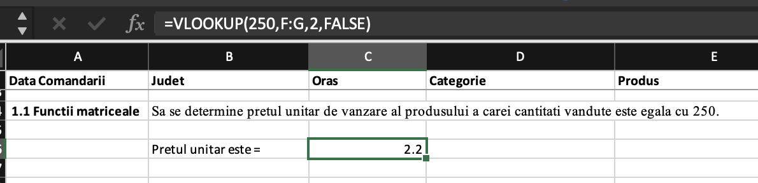=VLOOKUP(250,F:G,2,FALSE)

* 1. Funcții logice

**EXERCIȚIUL 1.** Să se stabilească dacă pentru prețul produsului se aplică TVA sau accize, având în vedere că accizele se aplică doar pentru băuturi alcoolice și țigări, iar TVA-ul pentru alimente. Să se adauge o coloană numită „Tip taxă” care să evidențieze acest lucru.

֍ Rezolvare:

Se folosește **funcția IF** și se verifică dacă produsele fac parte din categoria „Băuturi alcoolice şi ţigări" unde se va trece „ACCIZA” în dreptul său, iar în caz contrar, “TVA”.

* Excel 🡪 Formulas 🡪 Logical 🡪 **IF**

**Logical Test**: [@Categorie]= "Băuturi alcoolice şi ţigări" => se verifică dacă produsul face parte din categoria „Băuturi alcoolice şi ţigări"

* **Value if true**: „ACCIZA” - valoarea taxei se obține ca produs între procentul accizei și prețul unitar de vânzare fără taxe
* **Value if false**: „TVA” - valoarea taxei se obține ca produs între procentul TVA-ului și prețul unitar de vânzare fără taxe

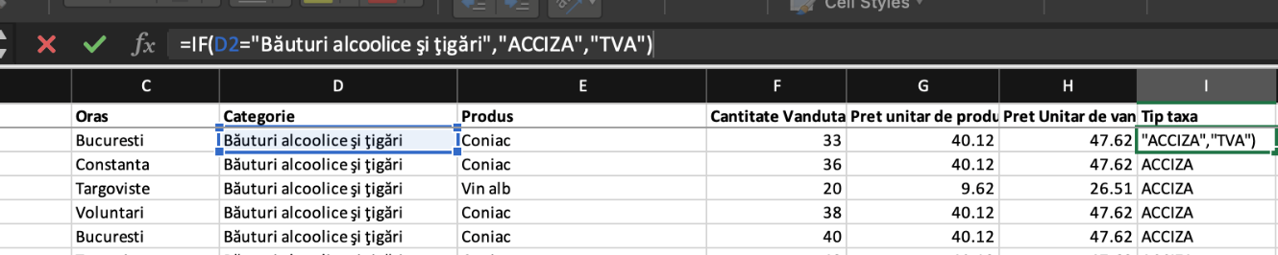

**EXERCIȚIUL 2.** Să se calculeze valoarea TVA-ului pentru produsele alimentare, respectiv valoarea accizei pentru băuturi și țigări, știind că taxa pe valoare adăugată este 9%, iar valoarea accizei este 5%.

֍ Rezolvare:

Se folosește **funcția IF**, verificându-se dacă produsele fac parte din categoria „Băuturi alcoolice și țigări" și se va calcula acciza pentru acestea, iar pentru celelalte categorii se va calcula TVA-ul.

* Excel 🡪 Formulas 🡪 Logical 🡪 **IF**

**Logical Test**: [@Categorie]= "Băuturi alcoolice şi ţigări" => se verifică dacă produsul face parte din categoria „Băuturi alcoolice şi ţigări"

* **Value if true**: [@[Pret Unitar de vânzare fără taxe]]*0.05 - valoarea taxei se obține ca produs între procentul accizei și prețul unitar de vânzare fără taxe
* 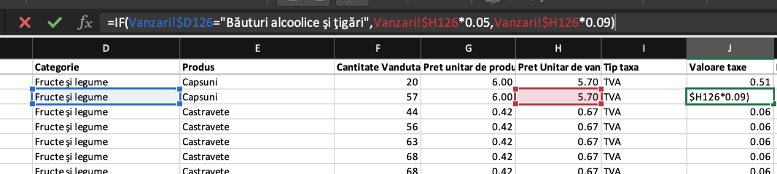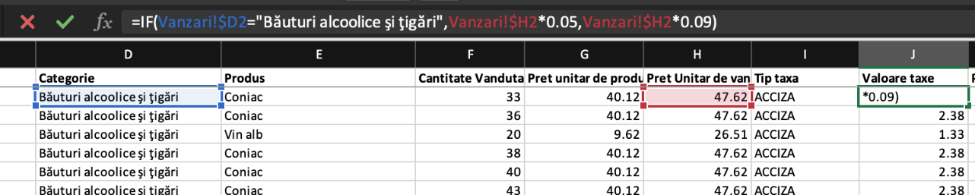**Value if false**: [@[Pret Unitar de vânzare fără taxe]]*0.09 - valoarea taxei se obține ca produs între procentul de TVA și prețul unitar de vânzare fără taxe
* *Interpretarea rezultatelor:*

Se observă faptul că pentru produsele alimentare valoarea taxei este calculată ca produs dintre procentul TVA de 9% și prețul de vânzare fără taxe, iar în cazul băuturilor alcoolice și al țigărilor, taxa este reprezentată de produsul dintre procentul accizei de 5% și prețul de vânzare fără taxe.

**EXERCIȚIUL 3.** Să se calculeze prețul unitar de vânzare cu taxe.

֍ Rezolvare:

Prețul unitar de vanzare cu taxe se calculează ca sumă dintre prețul unitar de vânzare fără taxe și valoarea taxei calculate anterior (TVA, respectiv acciză).

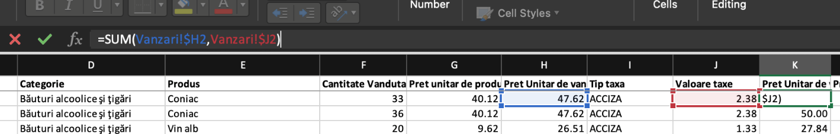Se introduce în bara de formule: =SUM([@[Pret Unitar de vânzare fără taxe]],[@[Valoare taxe]])

**EXERCIȚIUL 4.** Să se stabilească dacă în urma vânzării produsului se obține profit și să se calculeze valoarea acestuia. Se va insera o nouă coloană care ilustrează obținerea profitului.

֍ Rezolvare:

Pentru a stabili dacă produsul produce profit trebuie să se calculeze prețul total de vânzare, prețul total de producție și să se realizeze diferența dintre acestea.

*Preț total vânzare: =[@[Cantitate Vanduta]]*[@[Pret Unitar de vânzare cu taxe]]*

*Preț total producție: [@[Cantitate Vanduta]]*[@[Pret unitar de producere]]*

*Profit/Pierdere (funcția IF):*

**Logical Test**: [@[Pret Total Vânzare]]>[@[Pret total producție]] - se verifică dacă prețul de vânzare este mai mare decât prețul de producție pentru cantitatea vândută

* **Value if true:** "PROFIT"
* **Value if false**: "PIERDERE"

*Valoare profit/pierdere: =[@[Pret Total Vânzare]]-[@[Pret total producție]]*

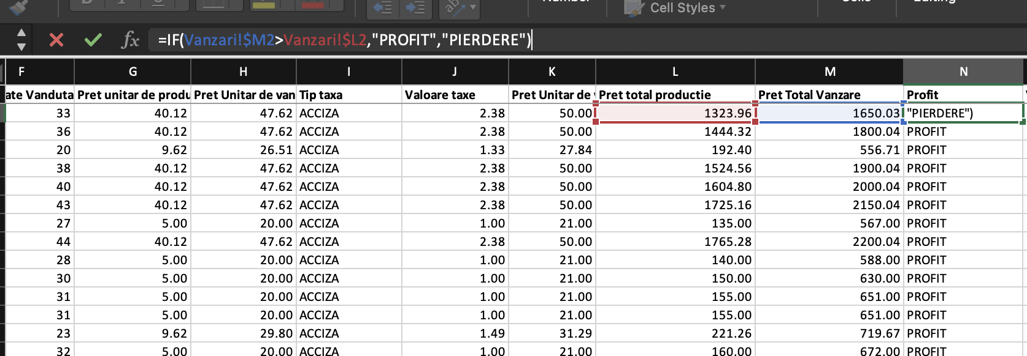

* *Interpretarea rezultatelor:*

Se poate observa că firma obține profit din vânzarea produselor, fiindcă prețul pe cantitate vândută este mai mare decât prețul pe cantitate produsă.

* 1. Funcții statistice

**EXERCIȚIUL 1.** Să se calculeze cantitatea medie de produse vândute.

֍ Rezolvare:

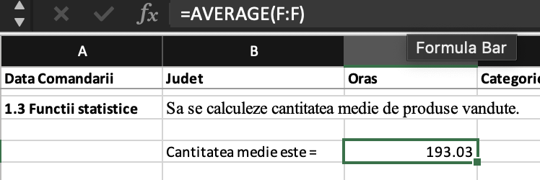Pentru a calcula cantitatea medie de produse vândute, se folosește funcția statistică **AVERAGE**, iar în bara de formule Excel se introduce: =AVERAGE(F:F)

**EXERCIȚIUL 2.** Să se afișeze suma cantităților tuturor produselor vândute.

֍ Rezolvare:

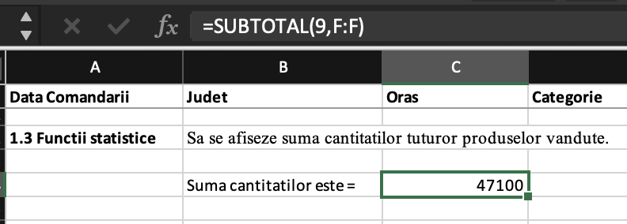Pentru a determina suma cantităților de produse vândute, se folosește funcția statistică **SUBTOTAL**, iar în bara de formule Excel se introduce: =SUBTOTAL(9,F:F)

* 1. Goal Seek

**EXERCIȚIUL 1.** Ne dorim să vedem ce cantitate de biscuiți cu valinie trebuia să vindem dacă voiam să obținem un total de vânzări al produsului egal cu 1000 lei în loc de 872 lei.

֍ Rezolvare:

Folosim funcția Goal Seek: **Data** 🡪**What-If Analysis** 🡪 **Goal Seek**

* Set cell: [celula ce se dorește a fi modificată] => M107 (preț total vânzare)
* To value: [valoarea pe care dorim să o obținem] => 1000
* 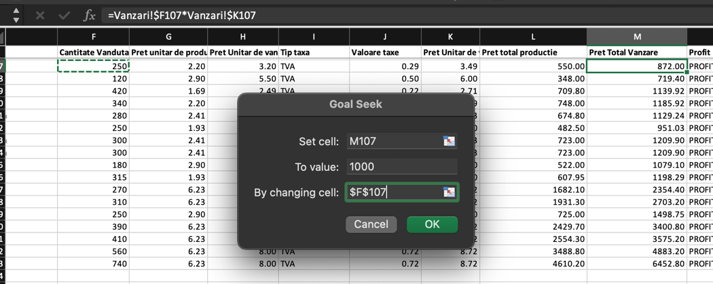By changing cell: [valoarea de care depinde modificarea] => F107 (cantitate vândută)



* *Interpretarea rezultatelor:*

Ar fi trebuit să avem în jur de 287 de bucăți vândute pentru a atinge pragul de 1000 de lei. Observăm că și celelalte celule care depind de cantitate și-au schimbat valoarea după modificarea adusă de funcția Goal Seek.

* 1. Funcții definite de utilizator

**EXERCIȚIUL 1.** Să se creeze o funcție definită de utilizator care să calculeze profitul impozitat după următoarele praguri:

* + - profit negativ sau $≤$ 100 => impozit = 0
    - 100 < profit $≤$ 500 => impozit = 0.01
    - 500 < profit $≤$ 1300 => impozit = 0.05
    - 1300 < profit $≤$ 3000 => impozit = 0.1
    - profit > 3000 => impozit = 0.3

֍ Rezolvare:

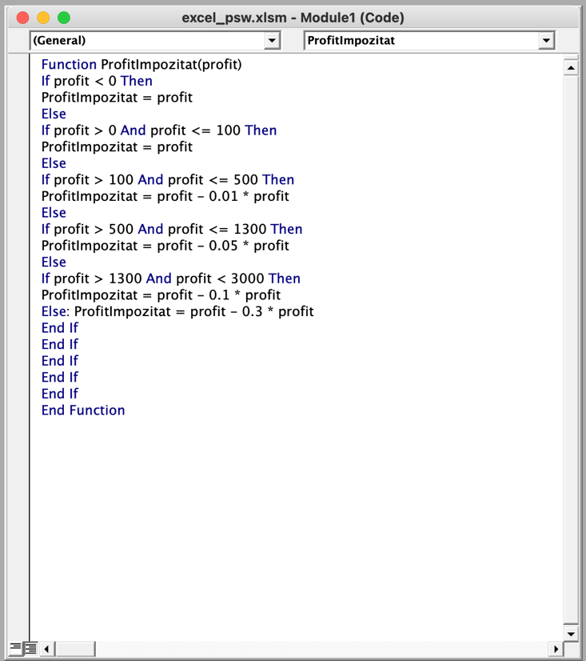Am folosit modulul de Visual Basic pentru a scrie o funcție care să bifeze condițiile din enunț. Mergem în meniul Developer 🡪 Visual Basic 🡪 Insert 🡪 Module și aici scriem funcția definită de utilizator - ProfitImpozitat.

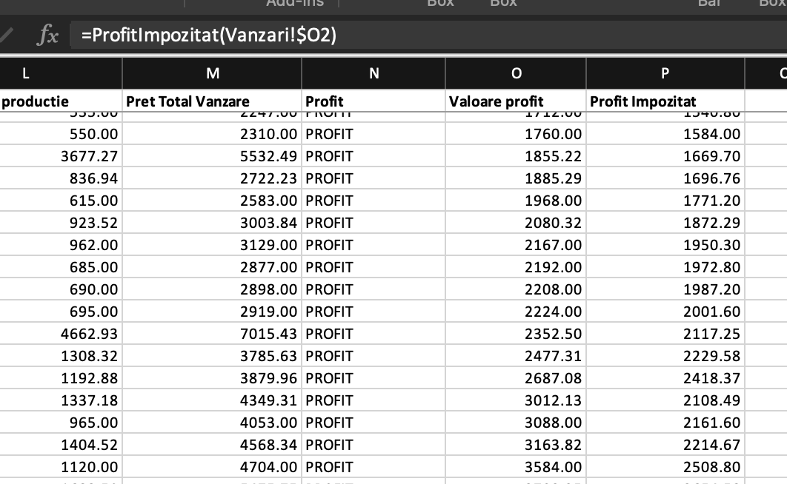

* *Interpretarea rezultatelor:*

Am adăugat o nouă coloană la finalul tabelului unde se observă că cele mai mari profituri au fost impozitate cel mai mult, conform pragurilor de impozitare prezentate în enunț.

* 1. Subtotaluri

**EXERCIȚIUL 1.** Să se calculeze subtotaluri în ceea ce privește profitul pentru fiecare categorie de produs în parte cu scopul de a obține o imagine de ansamblu mai clară.

֍ Rezolvare:

Mai întâi trebuie să ordonăm alfabetic tot tabelul după coloana pe care vrem să facem împărțirea pe subtotaluri. Dăm click în interiorul tabelului nostru 🡪 Data 🡪 Subtotal și aici selectăm coloana după care vrem să facem împărțirea în totale mai mici. Alegem și operația după care se vor face calculele (în cazul nostru, suma), și la final alegem coloana care va fi însumată pentru a obține subtotalurile.

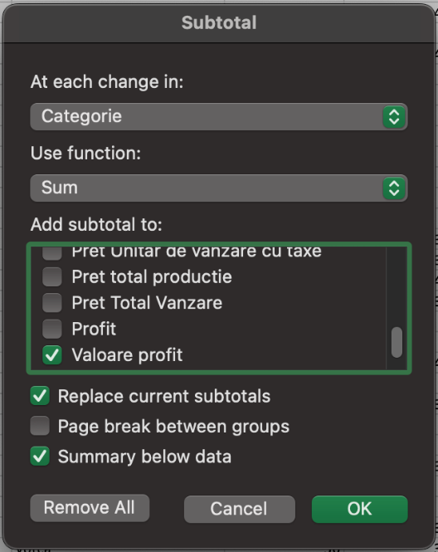

Am obținut un mod de organizare pe nivele în funcție de categoriile de produse vândute. În partea stânga apare o bară cu cifrele “1, 2, 3” și cu aceasta putem accesa totalul general, subtotalurile pe fiecare categorie și detalierea fiecărui produs din fiecare categorie.

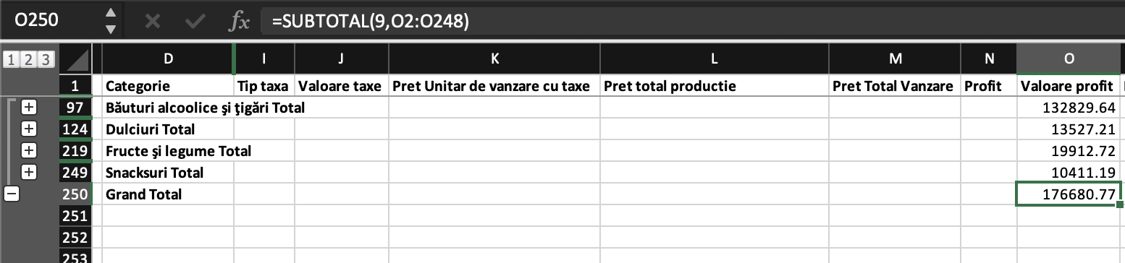

* *Interpretarea rezultatelor:*

Subtotalul ne ajută să vedem un rezumat al vânzărilor pe fiecare categorie de tip de produs. Din rezultatele obținute observăm că cele mai mari profituri s-au obținut din vânzarea de băuturi alcoolice și țigări.

* 1. Tabele Pivot

**EXERCIȚIUL 1**. Se dorește organizarea mai clară și concisă într-un tabel special a cantității vândute din fiecare produs pentru fiecare oraș, alături de posibilitatea de a vizualiza produsele în funcție de categorie.

֍ Rezolvare:

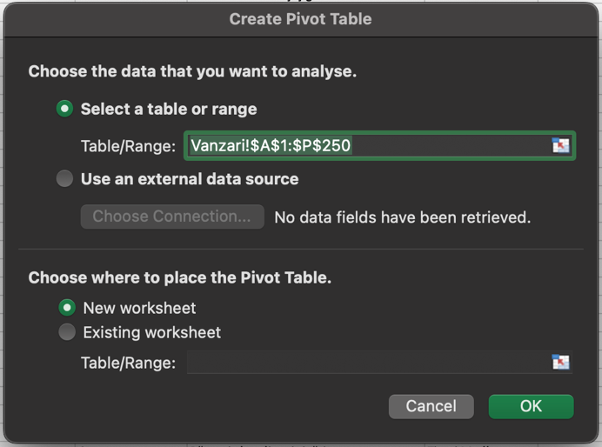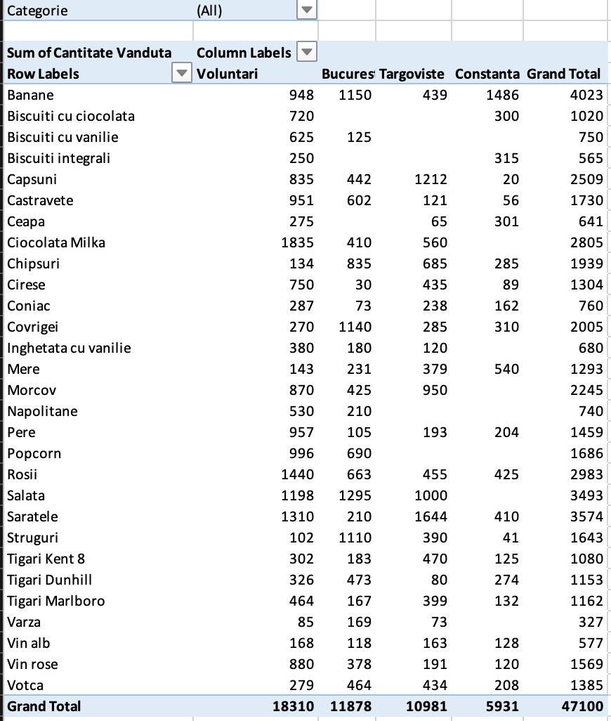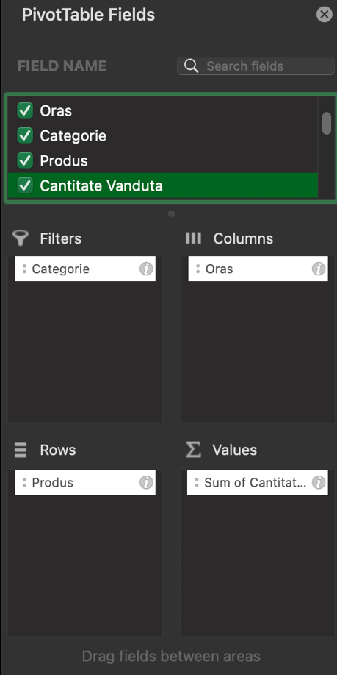Click în interiorul tabelului 🡪 Insert 🡪 Pivot Table 🡪 selectam toată zona cu date și bifăm New Worksheet. Facem un tabel pivot cu rândurile reprezentate de produse, coloanele reprezentate de orașe și cu posibilitatea de a aplica un filtru după categoria de produs.

* *Interpretarea rezultatelor:*

Folosind acest tabel pivot am obținut o statistică foarte ușor de citit și analizat pentru fiecare produs și categoria sa, și, totodată, vânzarea acestora în fiecare oraș.

* 1. Grafice

**EXERCIȚIUL 1.** Să se creeze un grafic cu bare verticale pentru a se evidenția categoria produselor care produc cele mai multe taxe datorate.

֍ Rezolvare:

Pentru a determina și reprezenta grafic valoarea totală a taxelor datorate în funcție de categoria produselor vândute este necesară crearea unei diagrame Pivot. Această se realizează astfel:

1. **Insert** 🡪 **Pivot Chart -** se selectează tabelul întreg și se inserează o diagramă pivot într-o foaie de lucru nouă
2. **Columns – „Categorie” -** se selectează categoria produselor pentru coloane
3. 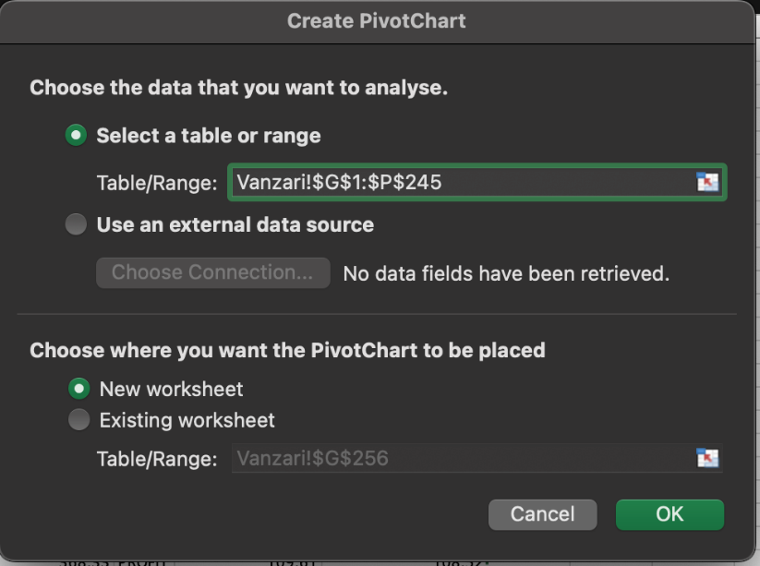 **Value Field Settings – „Valoare taxe” -** se însumează valoarea taxelor datorate pe categorii de produse

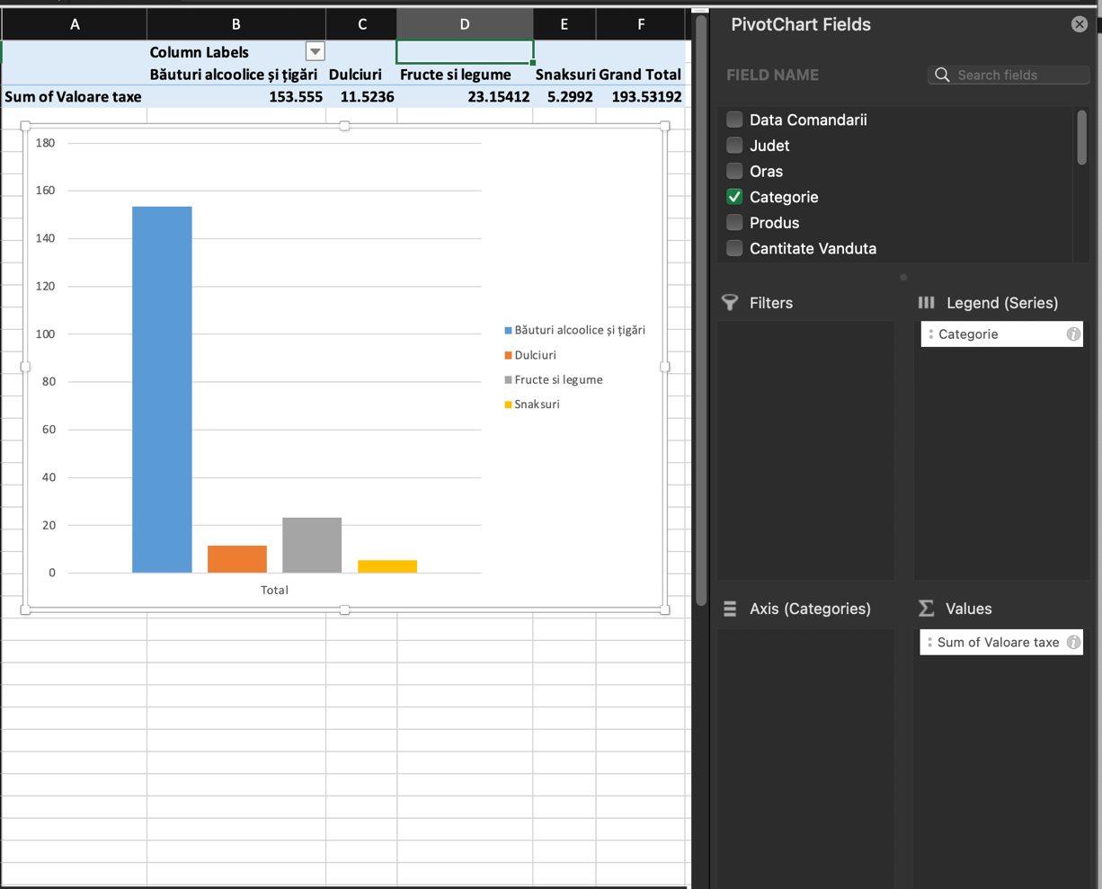

* *Interpretarea rezultatelor:*

Se observă faptul că produsele alcoolice și tutunul generează cele mai multe taxe pe care firma le datorează statului.

**EXERCIȚIUL 2.** Să se grupeze datele în funcție de județ și categorie produs și să se realizeze un grafic care să evidențieze cantitatea vândută de produse.

֍ Rezolvare:

Pentru a determina și reprezenta grafic cantitatea vândută de produse în funcție de categorie în fiecare județ, este necesară crearea unei **diagrame Pivot**. Aceasta se realizează astfel:

1. **Insert** 🡪 **Pivot Chart -** se selectează tabelul întreg și se inserează o diagramă pivot într-o foaie de lucru nouă
2. **Columns – „Judet”; Rows – „Categorie” -** se selectează județul pentru coloane și categoria produselor pentru rânduri
3. **Value Field Settings – „Cantitate vândută” -** se însumează cantitatea vândută pe categorii de produse în fiecare județ

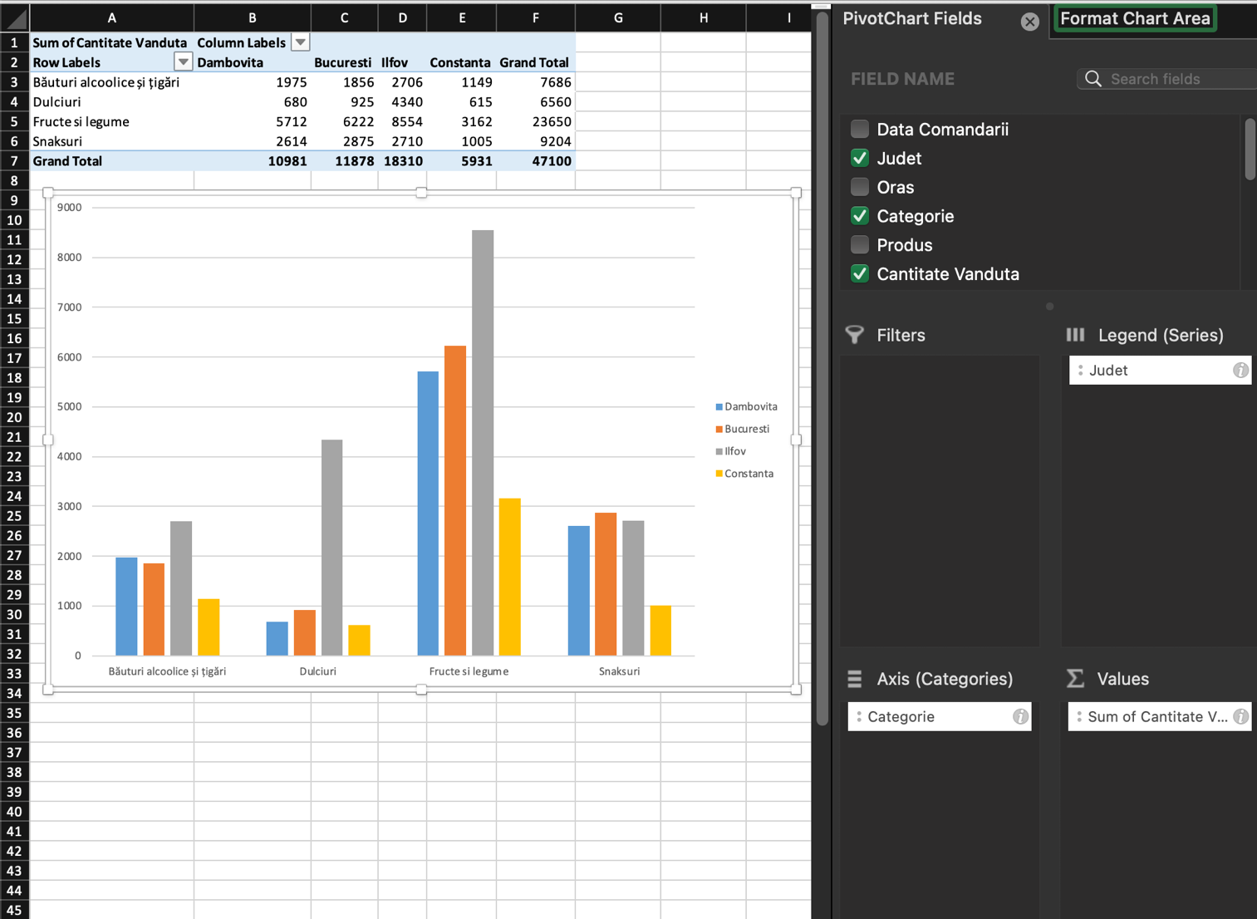

* *Interpretarea rezultatelor:*

Se poate observa că cea mai vândută categorie de produse este reprezentată de fructe și legume, în special în județul Ilfov, unde s-au vândut 8554 de unități. În București s-au vândut 6222 unități, în timp ce în Dâmbovița 5712 unități, urmat de Constanța cu 3162 unități. De asemenea, graficul evidențiază numărul solicitat de dulciuri în județul Ilfov, de 4340 unități, mult mai mare față de celelalte județe. Băuturile alcoolice, tutunul și snacksurile prezintă o cerere relativ asemănătoare în toate cele patru județe analizate.

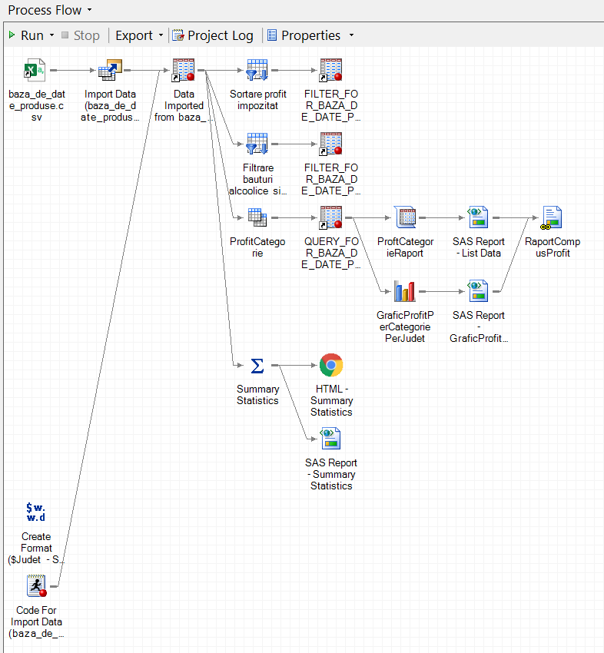**SAS Enterprise Guide**

***Process Flow***

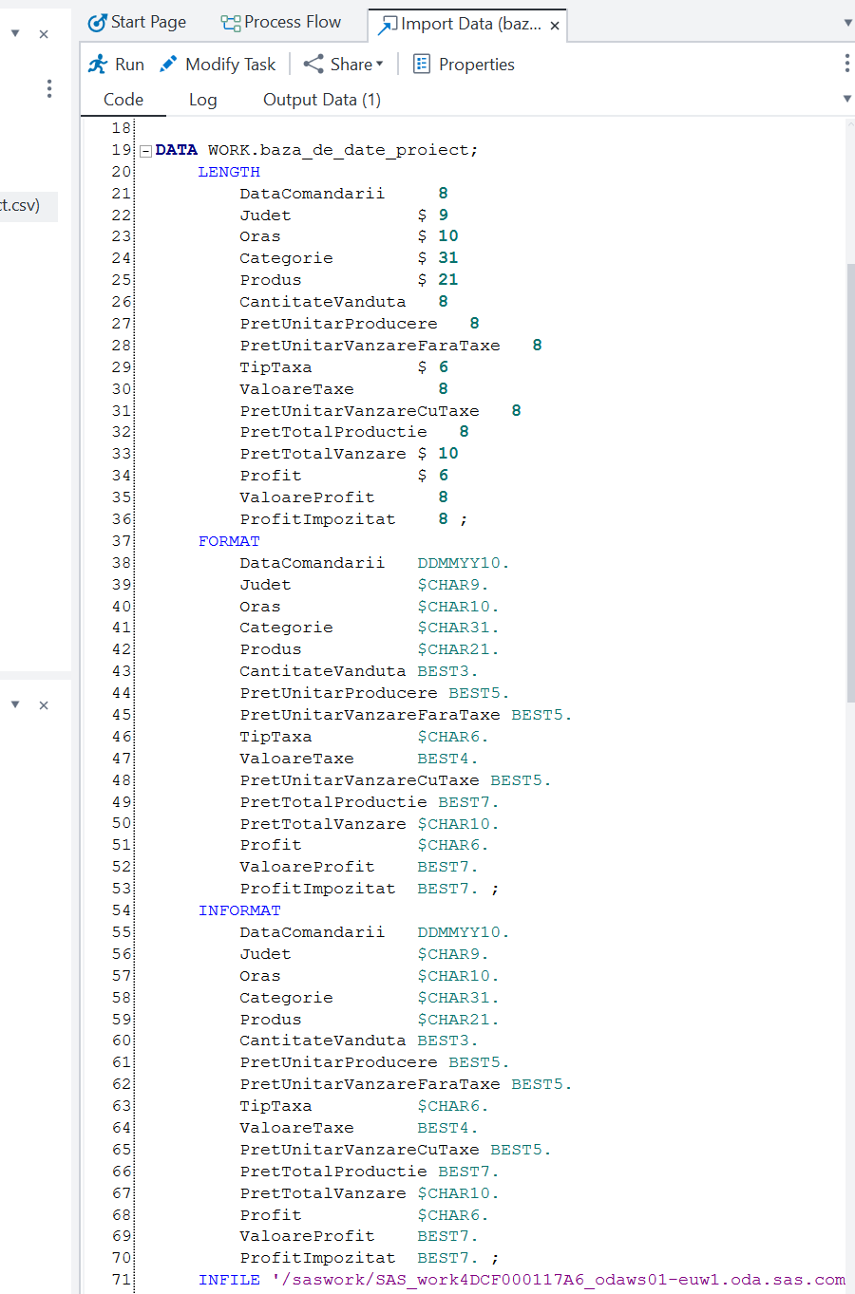֍ Să se importe baza de date a produselor vândute (baza_de_date_proiect.csv).

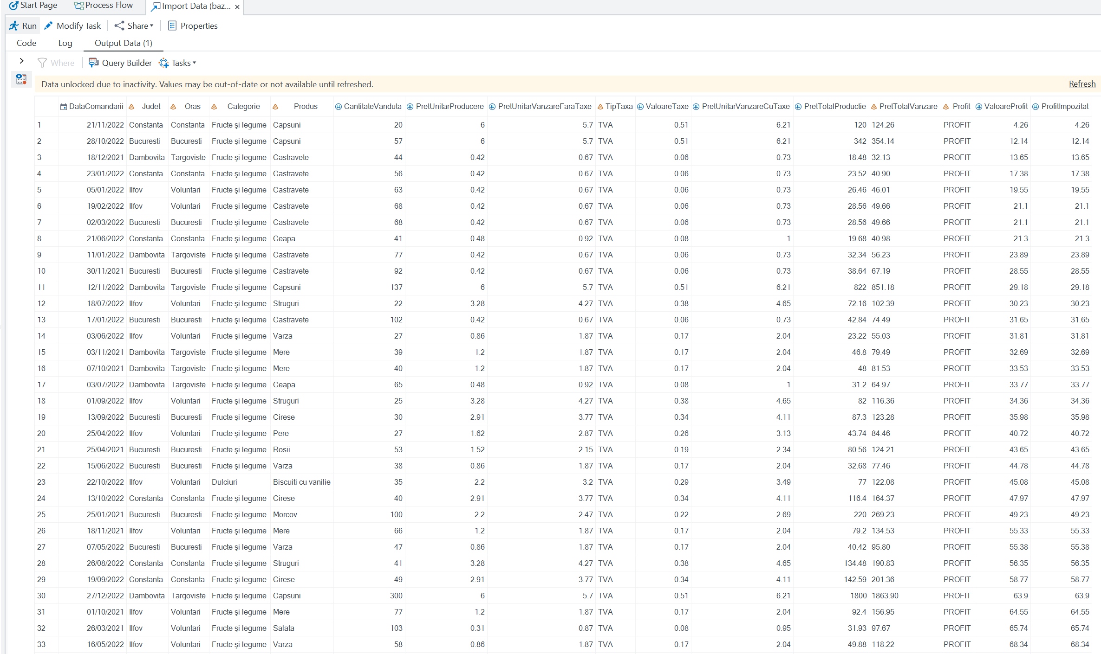

**EXERCIȚIUL 1.** Să se **sorteze** crescător comenzile în funcție de profitul impozitat și dată. Să se afișeze județul, categoria, denumirea produsului și valoarea profitului impozitat.

֍ Rezolvare:

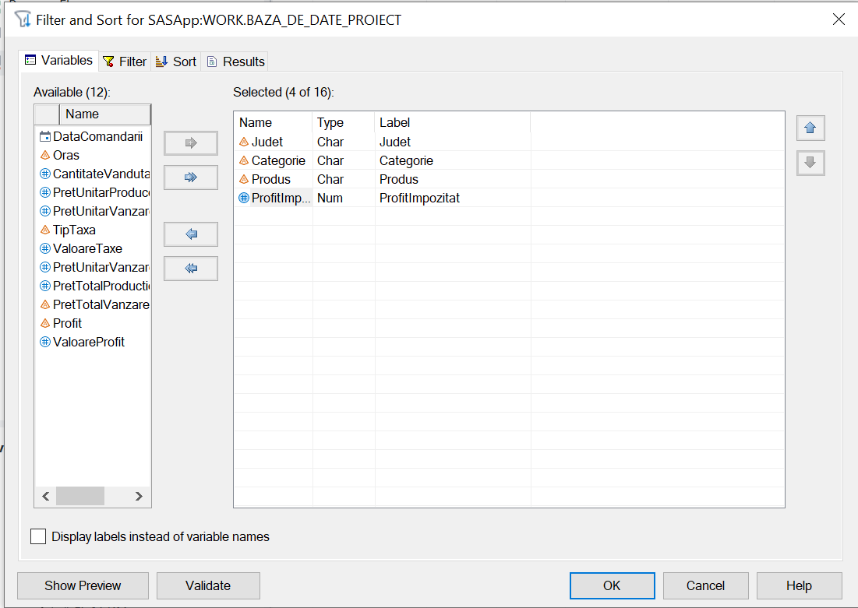Cu tabela importată deschisă à click pe **Tasks** à selectăm **Filter and Sort** și ne apare următoarea fereastră de dialog:

Selectăm ca variabile de afișare ***Județ, Categorie, Produs***și***ProfitImpozitat***, după aceea în tab-ul de ***Sort***selectăm ***ProfitImpozitat***, iar ca opțiune de sortare ***Ascending***.

Codul SAS este următorul:

**PROC** **SQL**;

CREATE TABLE WORK.FILTER_FOR_BAZA_DE_DATE_PROIECT AS

SELECT t1.Judet,

t1.Categorie,

t1.Produs,

t1.ProfitImpozitat

FROM WORK.BAZA_DE_DATE_PROIECT t1

ORDER BY t1.ProfitImpozitat;

**QUIT**;

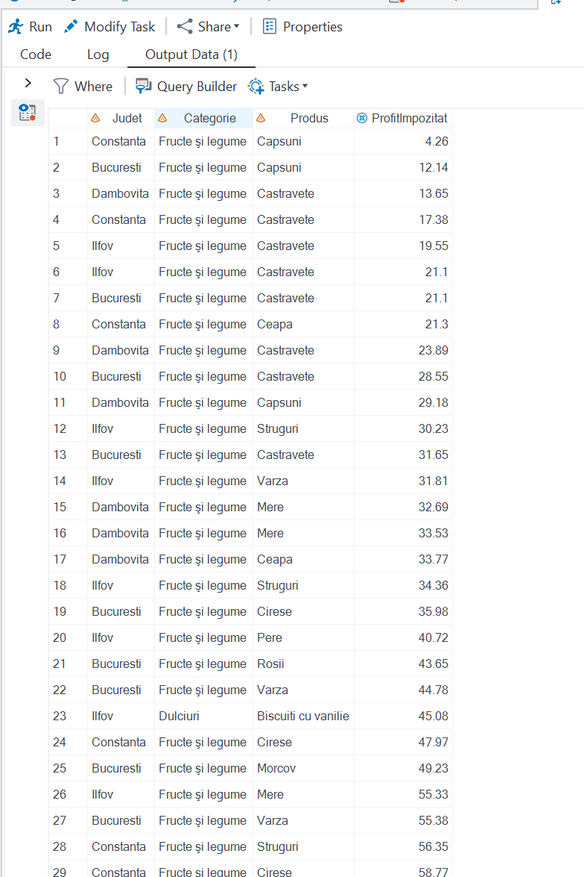

* *Interpretarea rezultatelor:*

În output-ul obținut produsele sunt sortate în ordinea crescătoare a profitului impozitat, unde se poate observa că comanda din județul Constanța care conține produse din categoria “Fructe și legume” are cel mai mic profit impozitat, în valoare de doar 4.26.

**EXERCIȚIUL 2.** Dorim să determinăm evoluția vânzărilor de băuturi alcoolice și țigări în orașul Voluntari. Să se realizeze o **filtrare** în acest sens.

`֍ Rezolvare:

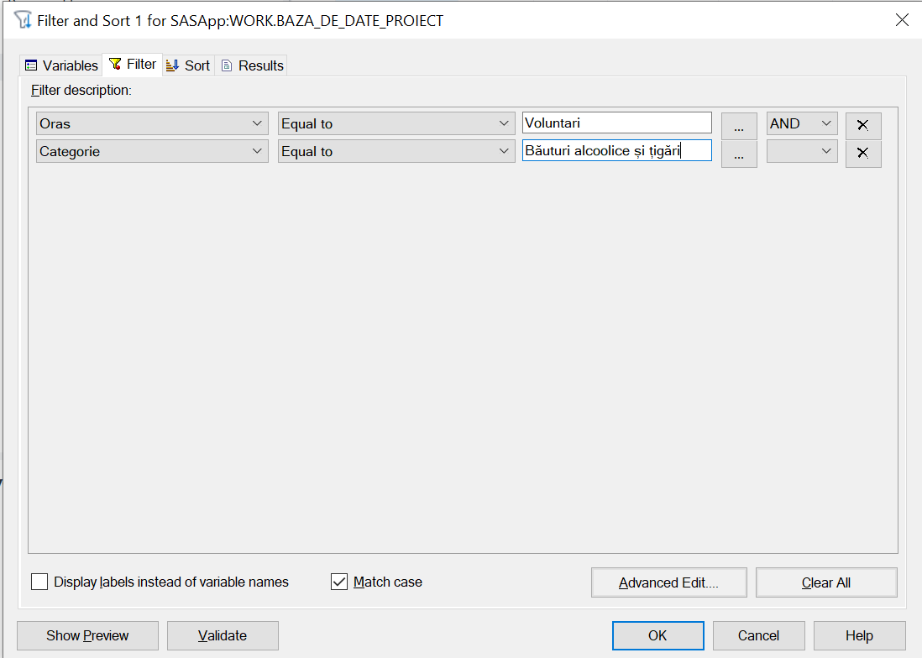Din meniul **Tasks** al bazei de date selectăm **Filter and Sort** și din fereastra de dialog apărută selectăm ca variabile de afișare ***Oraș, Categorie, Produs*** și ***CantitateVanduta***, iar în tab-ul de **Filter** selectăm:

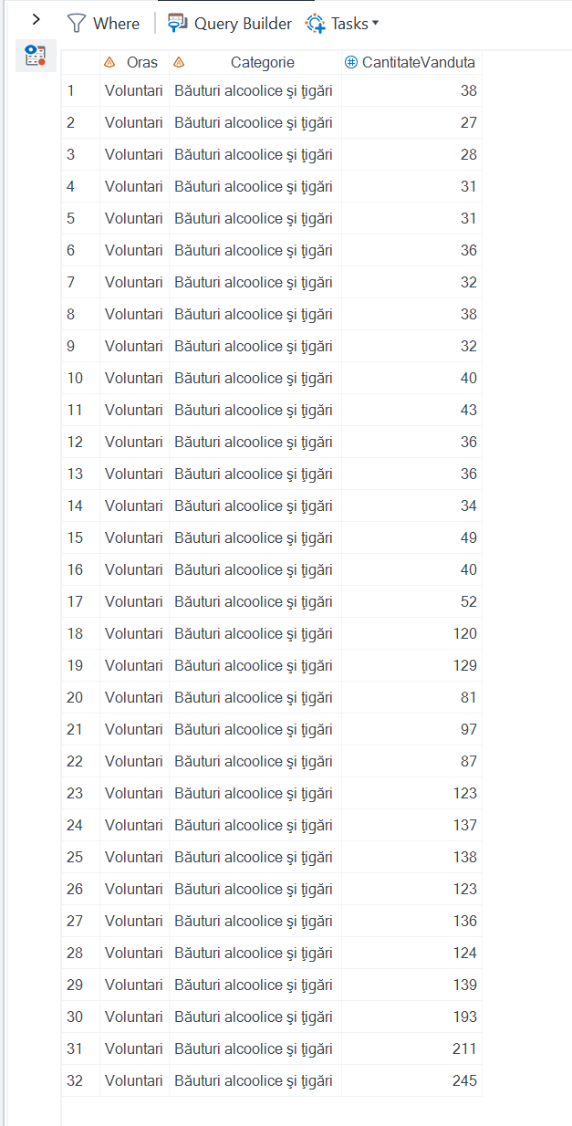

* *Interpretarea rezultatelor:*

Observăm că în Târgoviște au fost realizate 22 de comenzi ce conțin băuturi alcoolice și țigări.

**EXERCIȚIUL 3**. Să se calculeze profitul total pe categorie de produs pentru fiecare județ.

`֍ Rezolvare:

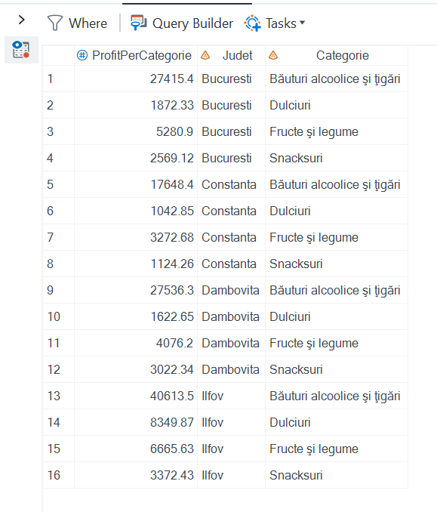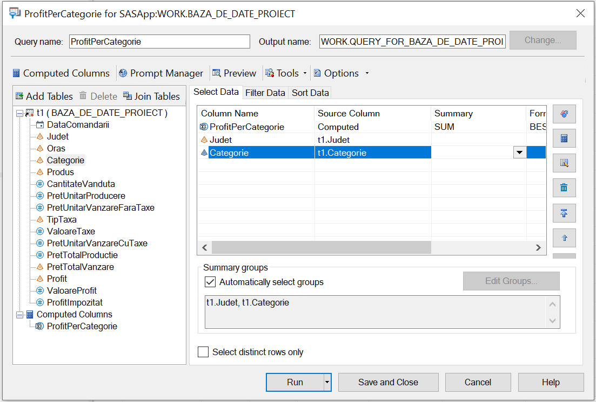Din ***Query Builder*** și cu ajutorul funcției de ***Computed Columns*** din SAS, am creat o coloana nouă denumită “ProfitPerCategorie” care calculează suma profitului impozitat pe categorie pentru fiecare județ. Am selectat coloanele ***Județ, Categorie*** și ***ProfitPerCategorie*** și a rezultat o nouă tabela SAS.

**EXERCIȚIUL 4.** Pornind de la tabela generată anterior “ProfitPerCategorie”, să se genereze un **raport** pentru a evidenția valoarea profitului pe categorie pentru fiecare județ.

`֍ Rezolvare:

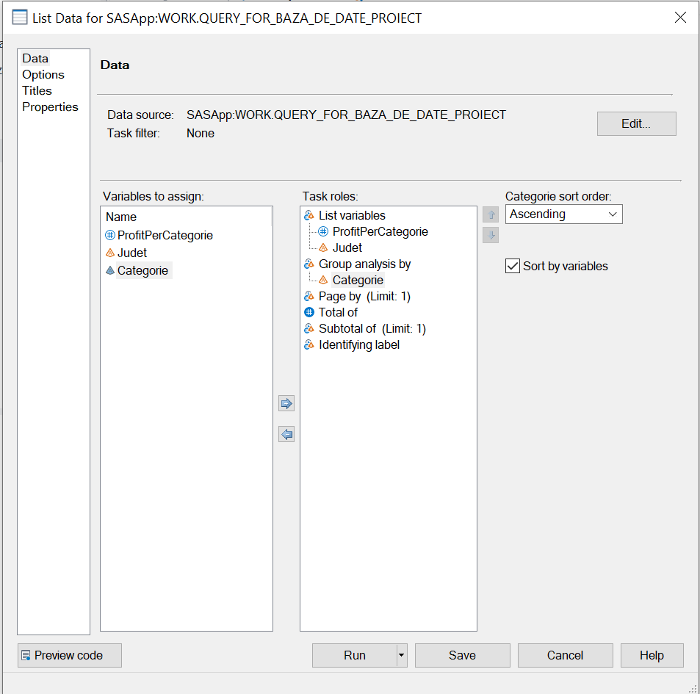Din tab-ul de **Tasks à Browse à Describe à List Data.** În fereastra apărută selectăm ca List Variables: “ProfitPerCategorie” și “Județ”, iar la Group Analasys by am selectat “Categorie”.

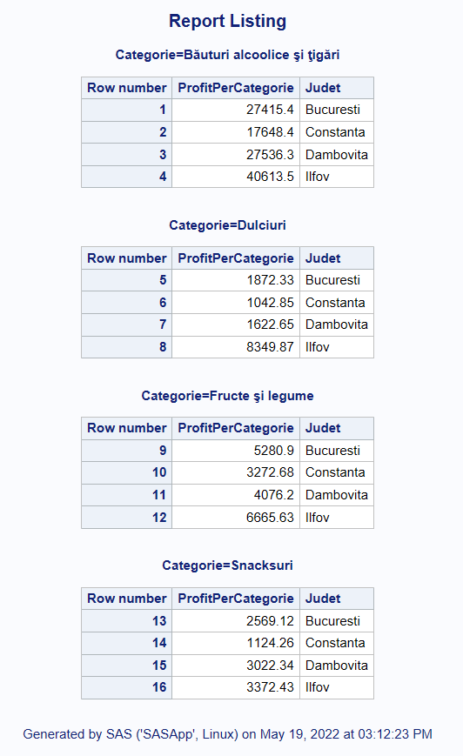

**EXERCIȚIUL 5.** Să se realizeze un **grafic** pe baza raportului obținut anterior, care să evidențieze profitul total pe categorie în fiecare județ.

`֍ Rezolvare:

Din opțiunea Graph **à** Bar Graph Wizard, în fereastra care apare selectăm:

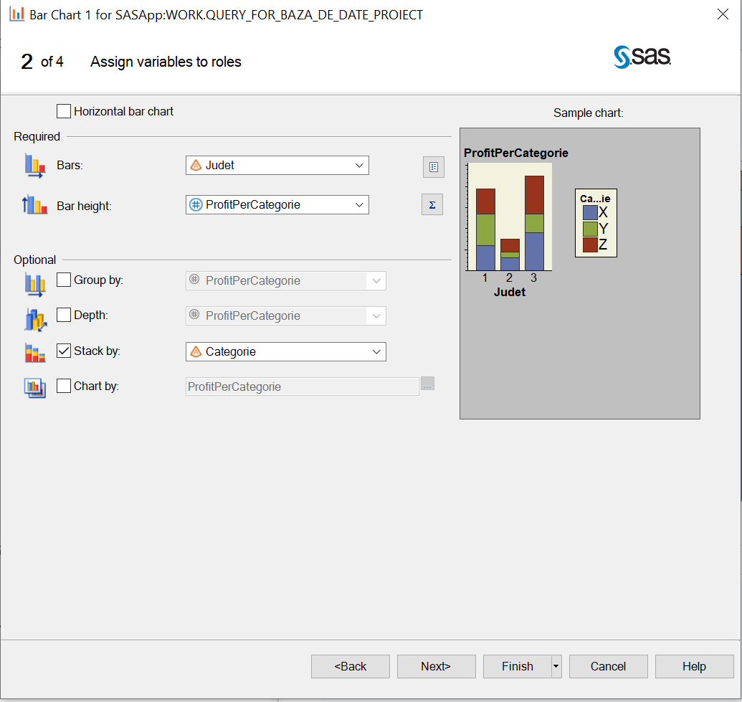

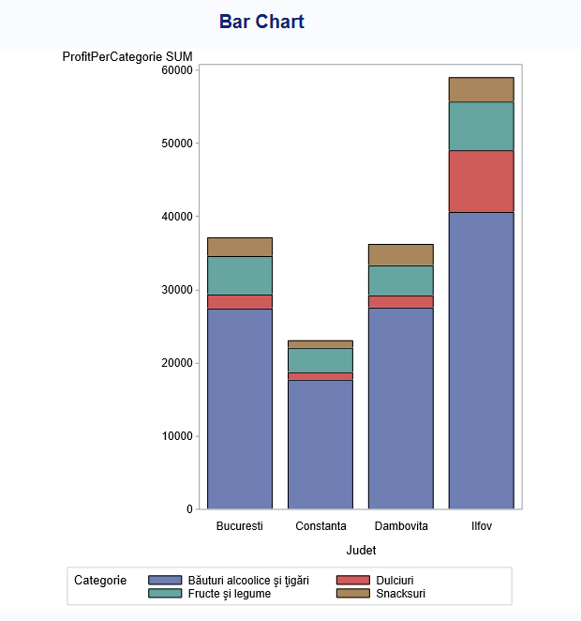

**EXERCIȚIUL 6.** Se dorește **analiza statistică** pentru fiecare produs în parte, cu evidențierea valorilor minime, maxime, medii și suma cantităților vândute.

`֍ Rezolvare:

Din tab-ul de **Tasks à Browse à Describe à Summary Statistics**. În fereastra apărută selectăm ca Analysis variables “CantitateVanduta”, iar ca și Classification variables am selectat “Produs”. În tabul de Statistics Basic, am selectat ***Mean, Max, Median, Sum***.

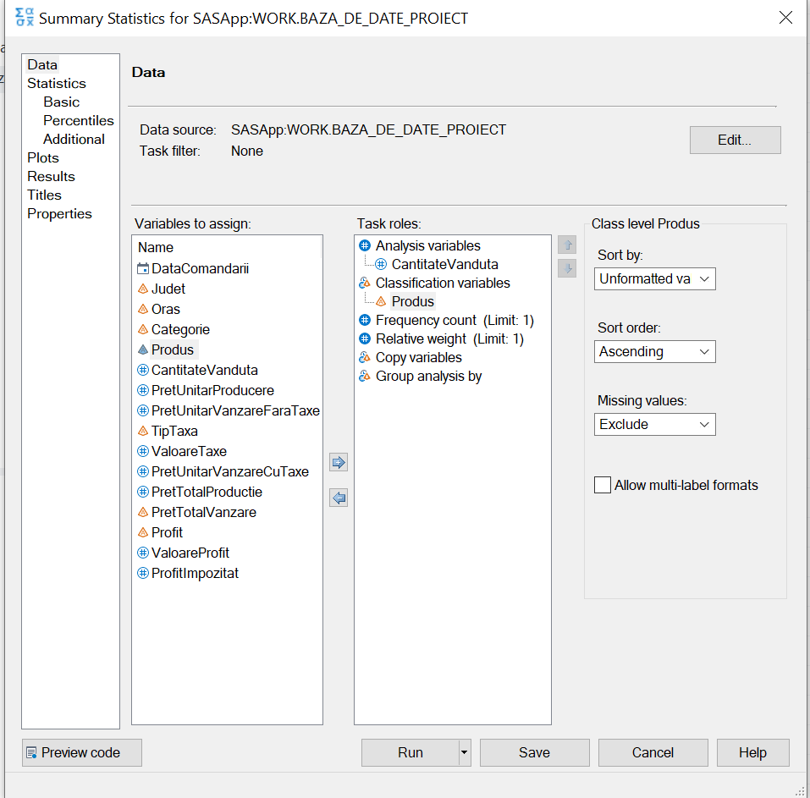

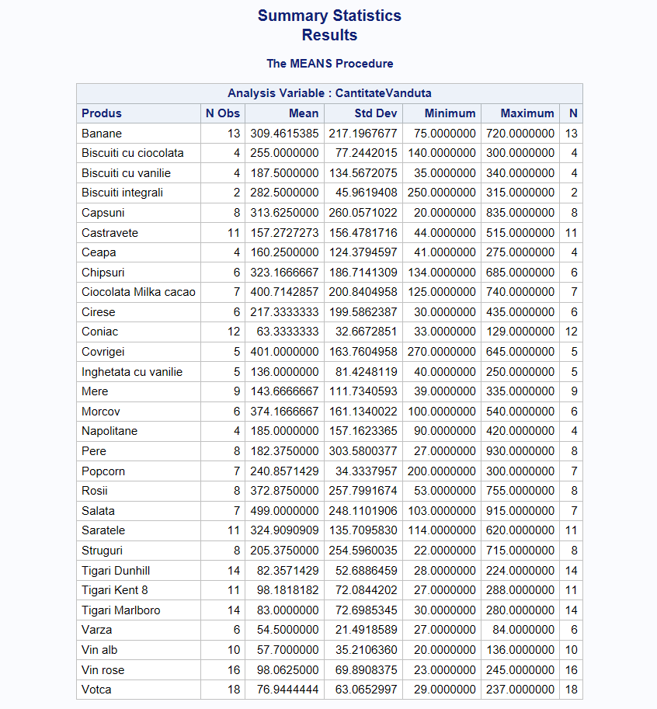

**EXERCIȚIUL 7.** Să se **definească un format** care să transforme numele județelor în codurile lor corespunzătoare.

Constanța - CT, București - B, Dâmbovița - DB, Ilfov – IF

`֍ Rezolvare:

Din tab-ul de **Tasks à Browse à Data à Create Format**. În fereastra apărută, tab-ul Options, am denumit formatul “Județ”, iar în tab-ul Define Formats, am selectat:

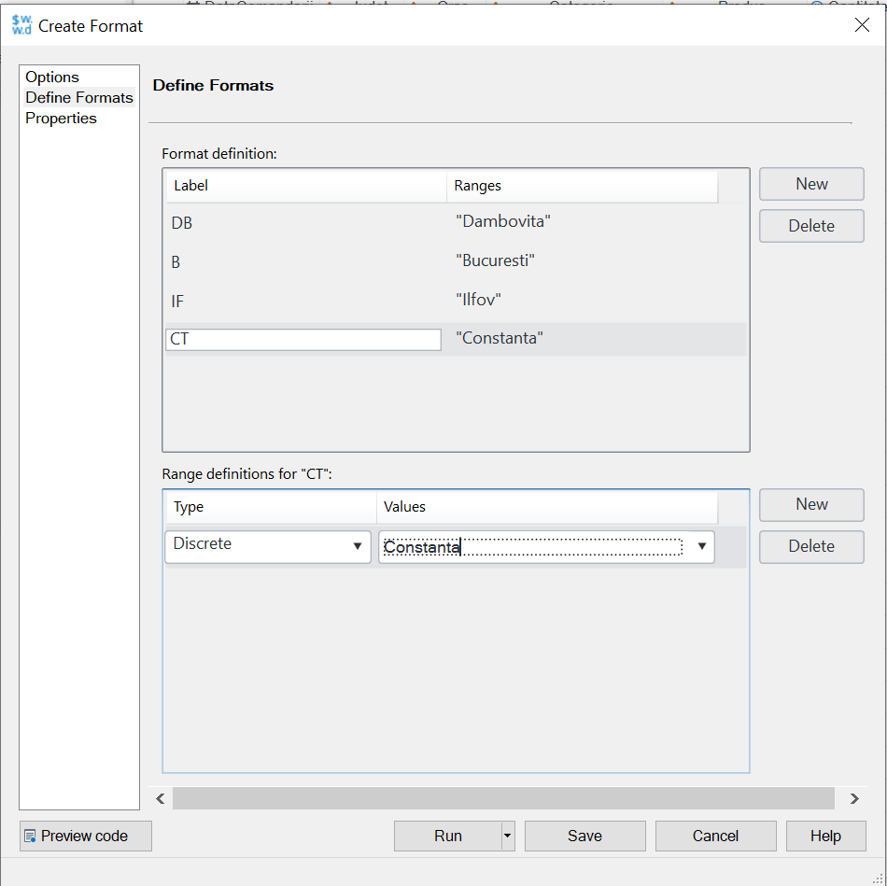

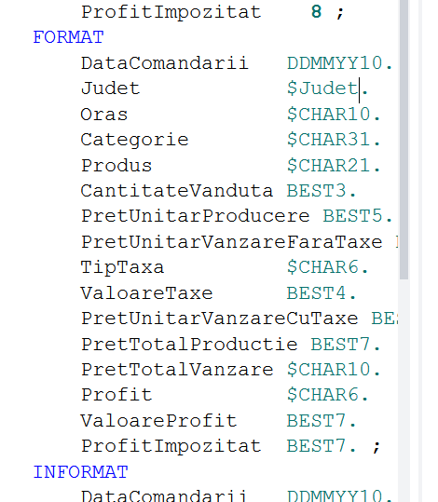Pe tabela cu produse am dat click dreapta și am selectat **Add as Code Template**, iar pentru Județ, am aplicat formatul creat anterior.

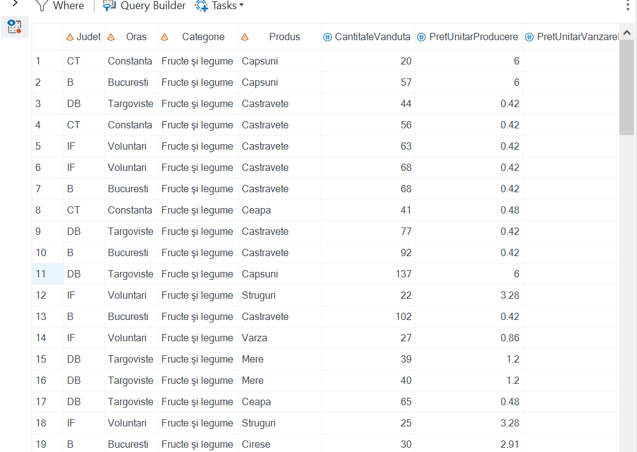

**EXERCIȚIUL 8.** Să se creeze un document compus pe baza raportului și a statisticii generate la exercițiile anterioare.

`֍ Rezolvare:

Am selectat ***File* à *New* à *Report***, iar în fereastra aparută am selectat:

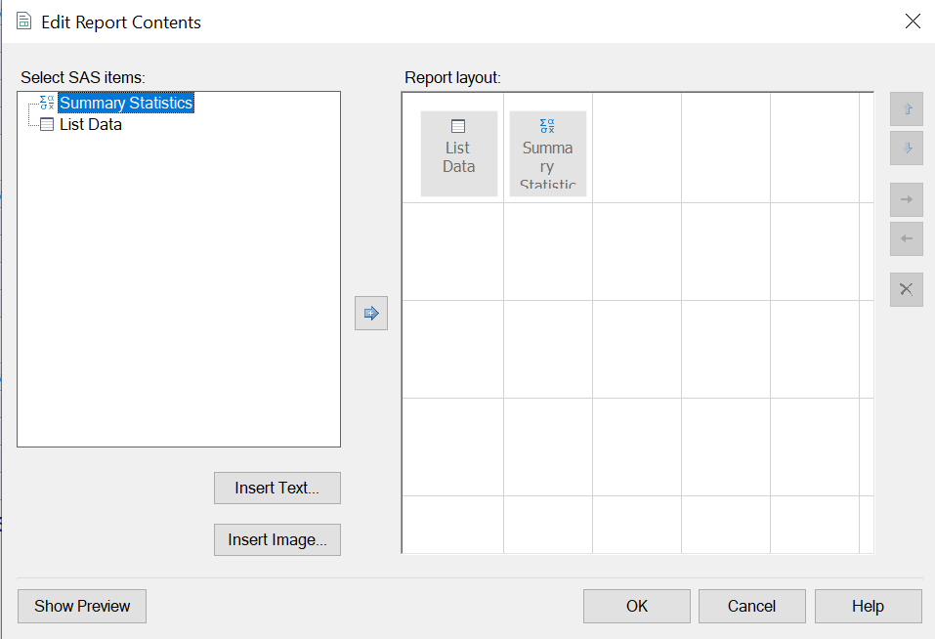

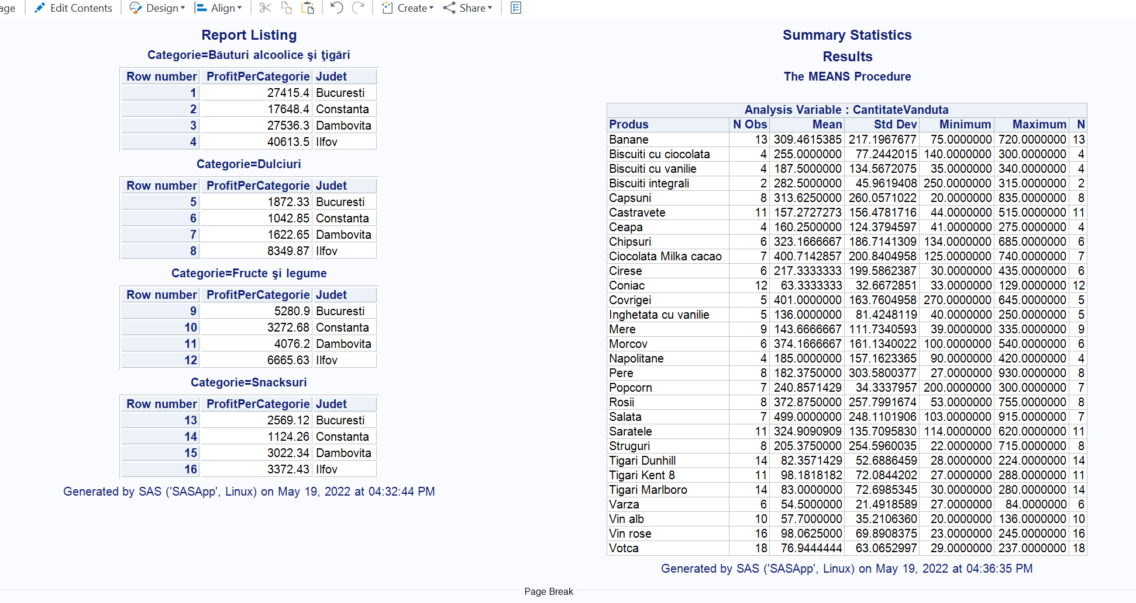

SAS

2.1. Crearea unui set de date SAS din fișiere externe

**EXERCIȚIUL 1.** Să se importe baza de date din Excel în SAS Studio și să se creeze un set de date persistent pe baza acesteia.

֍ Rezolvare:

libname proiect '/home/u61071921/proiect';

FILENAME REFFILE '/home/u61071921/proiect/baza_date.xlsm';

**PROC** **IMPORT** DATAFILE=REFFILE

DBMS=XLSX

OUT=proiect.baza_date replace;

SHEET='Vanzari';

GETNAMES=YES;

**RUN**;

TITLE "Baza de date";

**PROC** **CONTENTS** DATA=proiect.baza_date

RUN;

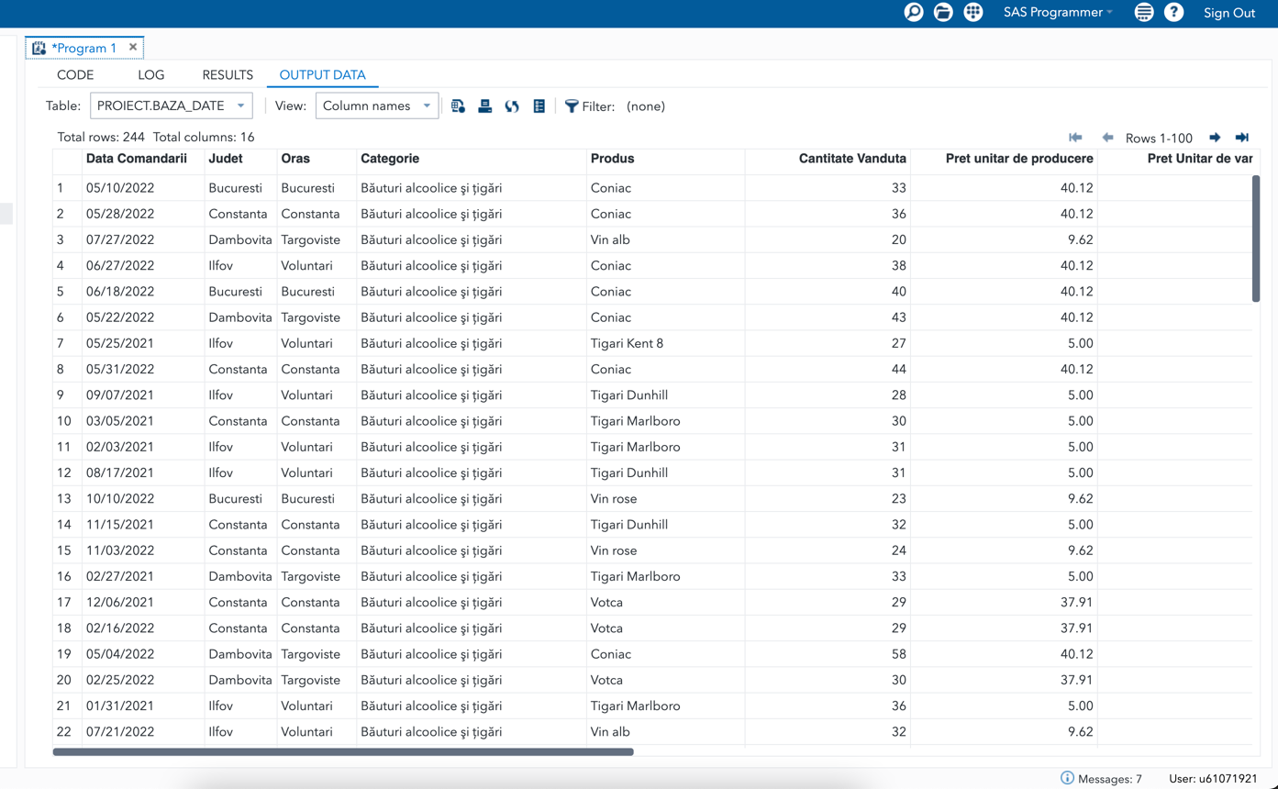

2.2. Crearea și folosirea de formate definite de utilizator

**EXERCIȚIUL 1.** Să se definească un format care să transforme numele județelor în codurile lor corespunzătoare (Constanțaà CT, Bucureștià B, Dâmbovițaà DB, Ilfovà IF) și apoi să se verifice câte comenzi sunt înregistrate pentru fiecare județ în parte.

֍ Rezolvare:

Definirea un format pentru județe:

**proc** **format**;

value $judet 'Constanta' = 'CT'

'Bucuresti' = 'B'

'Dambovita' = 'DB' 'Ilfov' = 'IF';

**run**;

Aplicarea formatului pe tabela noastră pentru a verifica:

**proc** **print** data=proiect.baza_date;

format Judet $judet. ;

**run**;

Frecvența pentru fiecare județ, folosind procedura ***FREQ()***:

title "Frecventa de aparitie pentru fiecare judet";

**proc** **FREQ** data=proiect.baza_date;

TABLES Judet /nocum nopercent;

FORMAT Judet $judet.;

**run**;

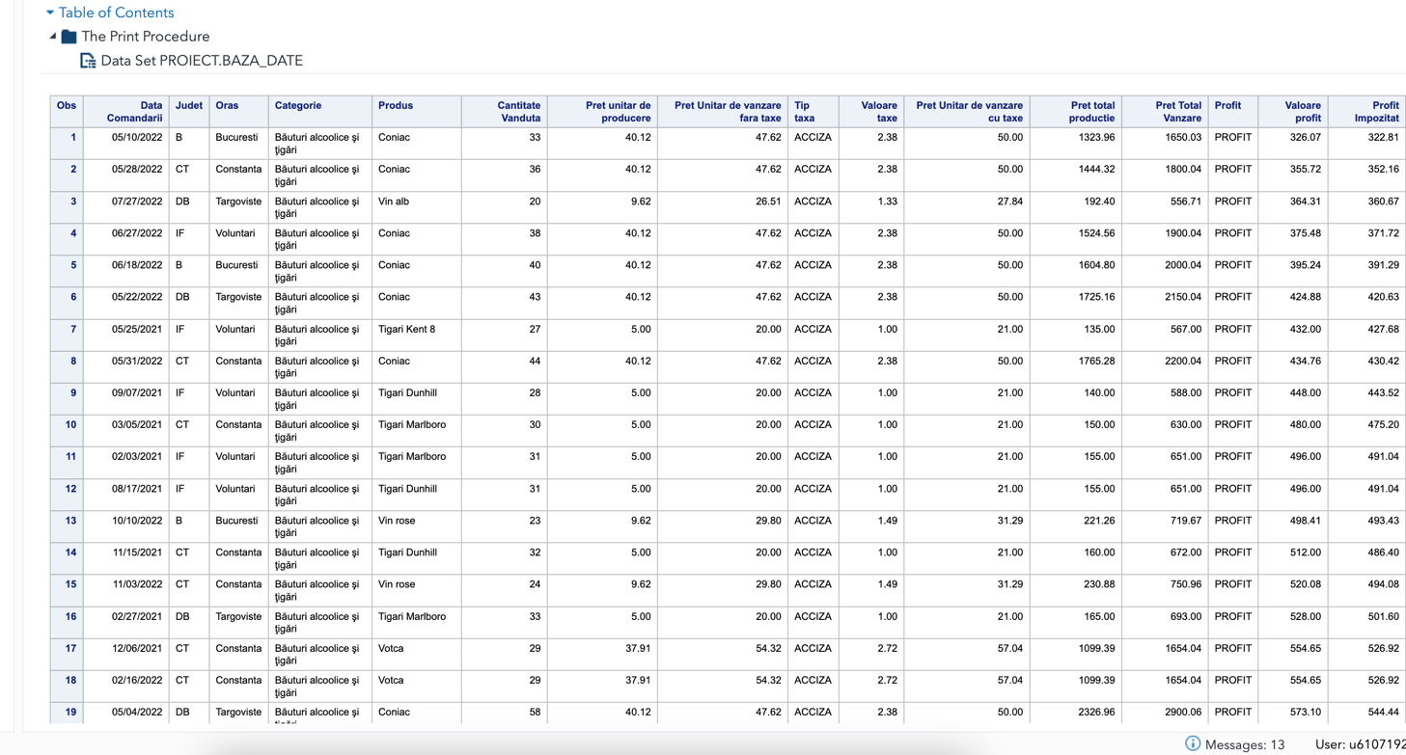

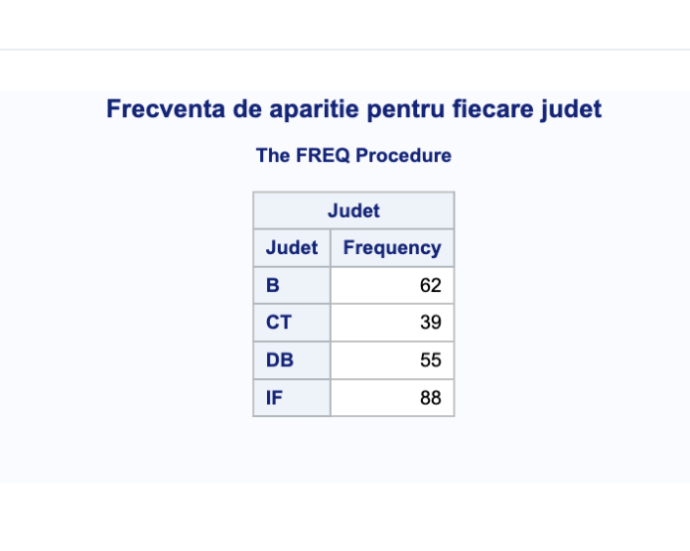

* *Interpretarea rezultatelor:*

Conform rezultatelor obținute, putem observa faptul că județul Ilfov (IF) a înregistrat cele mai multe vânzări.

2.3. Procesarea iterativă și condițională a datelor

**EXERCIȚIUL 1.** Utilizând setul de date importat, să se afișeze toate produsele din categoria „Băuturi alcoolice și țigări” care au cantitatea vândută cuprinsă între 100 și 200 bucăți.

֍ Rezolvare:

Pentru a afișa produsele din categoria „Băuturi alcoolice și țigări” care au cantitatea vândută între 100 și 200 de bucăți se utilizează procedura ***PRINT***, iar pe baza bazei de date importate se afișează coloanele *Data_comandarii, Categorie, Produs* și *Cantitate_vanduta*.

Se folosește instrucțiunea ***WHERE*** pentru a crea o procesare condițională a datelor. Astfel, categoria se dorește a fi "Băuturi alcoolice și țigări", iar *Cantitate_vanduta* să fie în intervalul închis [100,200]. Pentru aceasta din urmă se folosește operatorul ***BETWEEN AND***.

title "Comenzi de bauturi alcoolice si tigari care au cantitatea vanduta intre 100 si 200 de bucati";

**proc** **print** data=proiect.baza_date;

where Categorie eq 'Băuturi alcoolice și țigări' and (Cantitate_vanduta between **100** and **200**);

var Data_comandarii Categorie Produs Cantitate_vanduta;

**run**;

Astfel, se iterează printre înregistrările din setul de date importat și se afișează acele produse care îndeplinesc cerințele specificate.

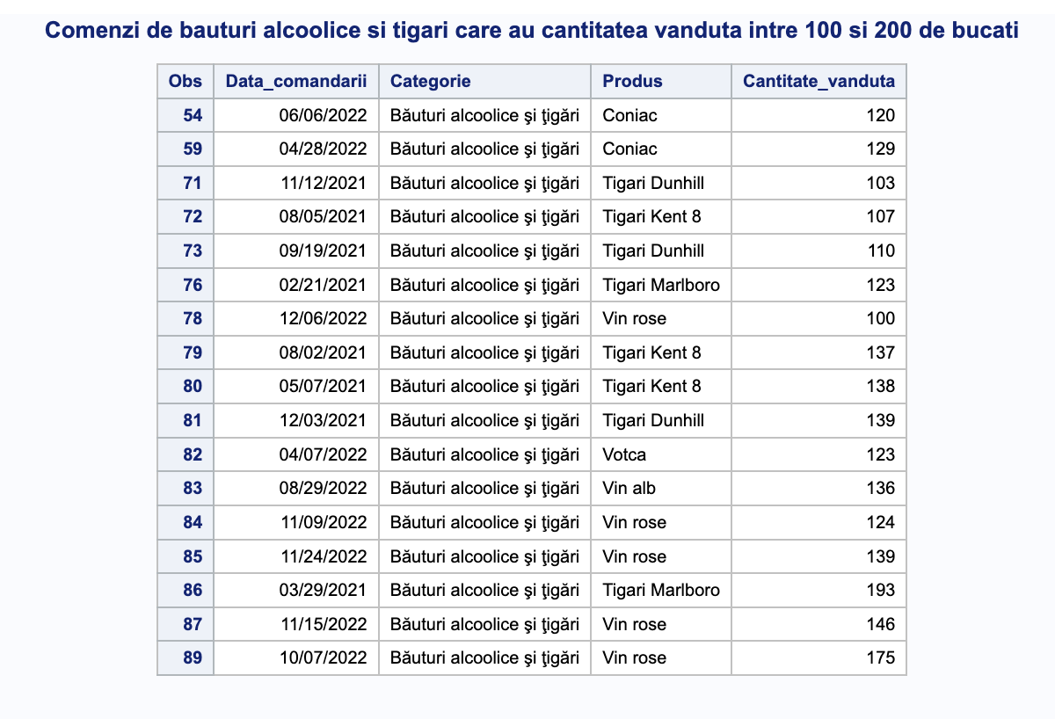

* *Interpretarea rezultatelor:*

Se observă faptul că, atât în 2021, cât și în 2022, pentru 17 comenzi ce conțin produse din categoria „Băuturi alcoolice și țigări” cantitatea vândută este între cuprinsă 100 și 200 de bucăți.

**EXERCIȚIUL 2.** Știind că băuturile alcoolice și tutunul pot fi achiziționate doar de persoanele majore, să se adauge o variabilă nouă care să arate acest lucru.

֍ Rezolvare:

Se creează un set de date numit *produseMinori* care conține, alături de variabilele de date inițiale, și variabila *ConditieVanzare* (de tip caracter). Pentru cea din urmă se precizează lățimea de 16 caractere pentru a preveni trunchierea acesteia. Folosind instrucțiunea condițională ***IF***, se verifică dacă produsele fac parte din categoria „Băuturi alcoolice și țigări” și se setează variabila *ConditieVanzare* cu „Persoana majora” pentru a evidenția că băuturile alcoolice și tutunul se vând doar persoanelor majore. În caz contrar, produsele pot fi vândute către oricine.

**data** produseMinori replace;

set proiect.baza_Date;

length ConditieVanzare $**16**;

if Categorie eq 'Băuturi alcoolice și țigări' then

do;

ConditieVanzare="Persoana majora";

end;

else

do;

ConditieVanzare="Orice persoana";

end;

**run**;

title "Vanzarea de bauturi alcoolice si tutun catre minori";

**proc** **print** data=produseMinori;

var Data_comandarii Categorie Produs ConditieVanzare;

**run**;

Pentru a evidenția restricția adăugată, se utilizează procedura ***PRINT*** și se afișează coloanele *Categorie, Produs* și *ConditieVanzare* (cea adăugată anterior). Astfel, în figura de mai jos se observă că variabila s-a adăugat cu succes, iar băuturile alcoolice și tutunul se pot vinde doar persoanelor majore.

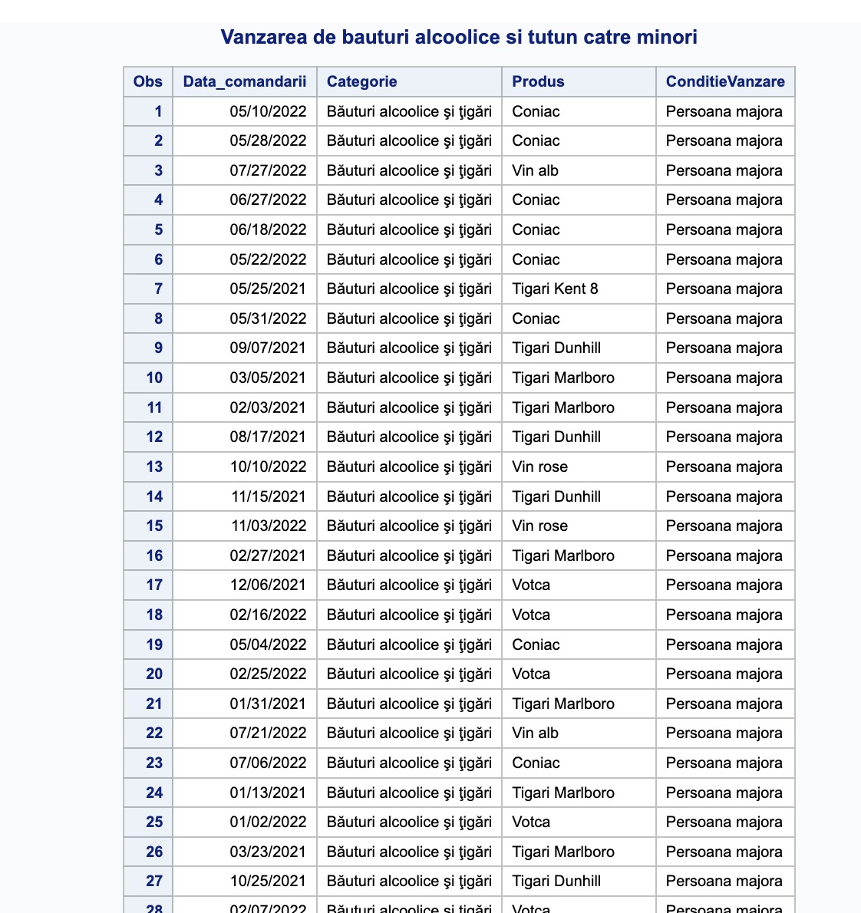

2.4. Crearea de subseturi de date, utilizarea de funcții SAS

**EXERCIȚIUL 1.** Directorul firmei de aprovizionări dorește să analizeze datele înregistrate pentru fiecare oraș în parte din anul 2021.

֍ Rezolvare:

Pentru această se vor crea mai multe subseturi din baza de date, câte unul corespunzând fiecărui oraș și luând în considerare doar înregistrările din anul 2021.

Am folosit procesarea condiționată cu instrucțiunea ***WHERE*** și funcția predefinită SAS ***YEAR*** (date) care returnează anul dintr-o dată primită ca parametru.

**DATA** proiect.bucuresti; SET proiect.baza_date;

WHERE Oras eq 'Bucuresti' AND YEAR(Data_comandarii) eq **2021**;

**RUN**;

**DATA** proiect.voluntari; SET proiect.baza_date;

WHERE Oras eq 'Voluntari' AND YEAR(Data_comandarii) eq **2021**;

**RUN**;

**DATA** proiect.constanta; SET proiect.baza_date;

WHERE Oras eq 'Constanta' AND YEAR(Data_comandarii) eq **2021**;

**RUN**;

**DATA** proiect.targoviste; SET proiect.baza_date;

WHERE Oras eq 'Targoviste' AND YEAR(Data_comandarii) eq **2021**;

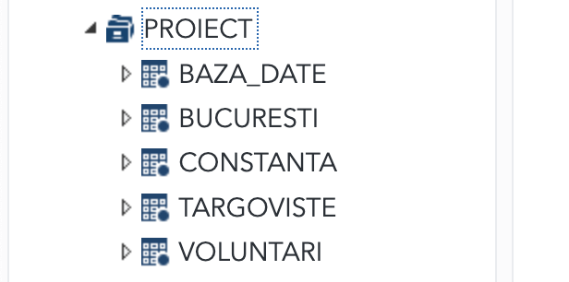**RUN**;

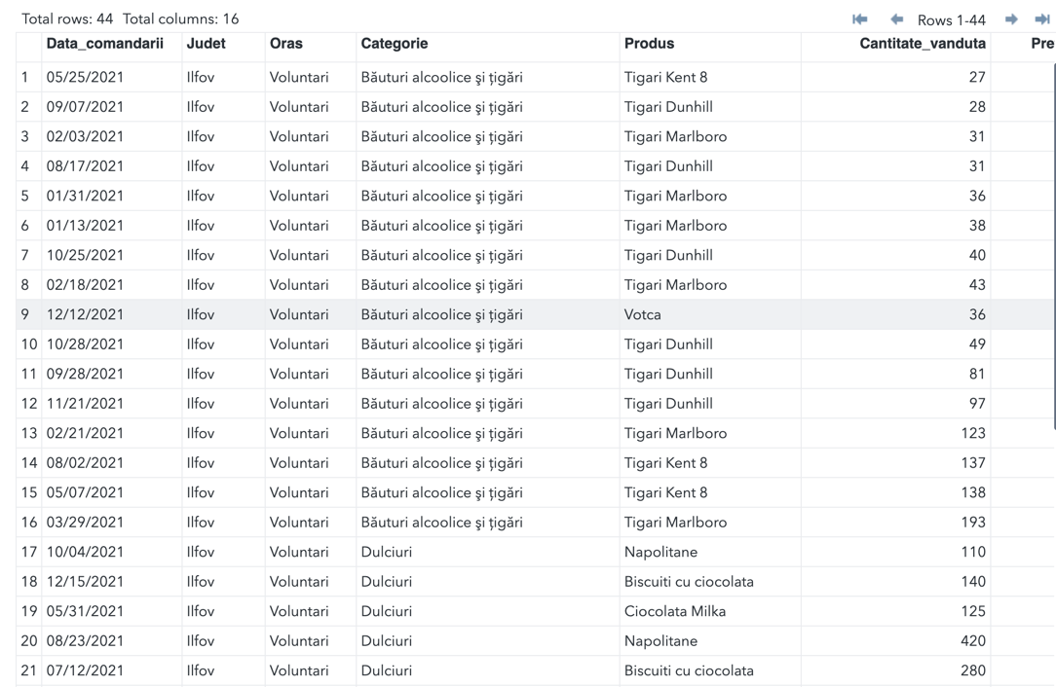

* *Interpretarea rezultatelor:*

Avem acum 4 subtabele, unul pentru fiecare oraș, care conțin toate tranzacțiile înregistrate în anul anterior (2021). Acestea pot fi folosite mai departe pentru a genera statistici și rapoarte mai bine organizate și ușor de interpretat.

2.5. Utilizarea de proceduri pentru raportare

**EXERCIȚIUL 1.** Să se realizeze un raport privind totalul de produse vândute în fiecare județ, totodată, afișând și cât însumează acesta.

֍ Rezolvare:

**PROC** **SORT** DATA = proiect.baza_date; BY judet;

**PROC** **PRINT** DATA = proiect.baza_date sumlabel = 'Total #byval(judet)' grandtotal_label = 'Total';

BY judet;

SUM Cantitate_vanduta;

TITLE 'Numarul de produse vandute in fiecare judet'; **RUN**;

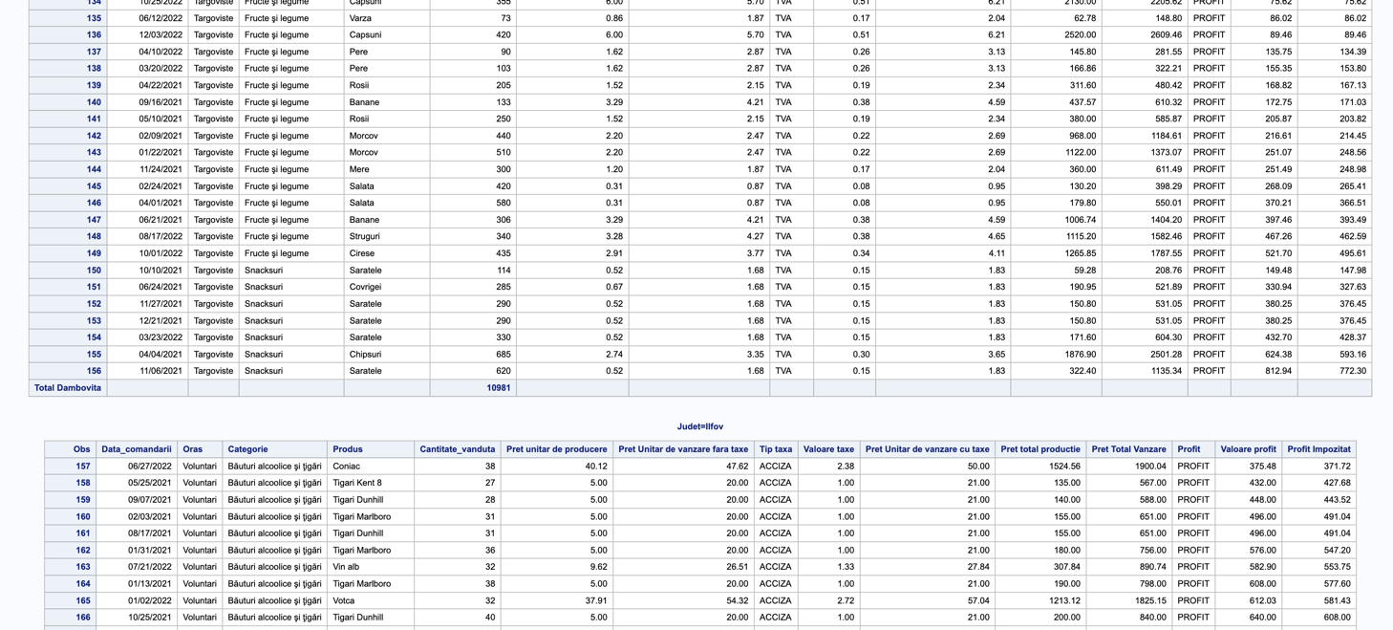

**EXERCIȚIUL 2.** Să se realizeze un raport privind cantitatea vândută din fiecare produs care face parte din categoria „Dulciuri”, precum și totalul de bucăți de produse vândute din această categorie.

֍ Rezolvare:

Pentru a realiza totalul vânzărilor pentru fiecare produs din categoria „Dulciuri” este nevoie de sortarea în ordine ascendentă a produselor. Se folosește astfel procedura ***SORT*** pe baza setului de date importat inițial, iar cu ajutorul clauzei ***WHERE*** se selectează produsele din categoria menționată. Mai apoi, instrucțiunea ***BY*** grupează produsele și sortează astfel datele.

**proc** **sort** data=proiect.baza_date; where Categorie eq 'Dulciuri'; by Produs;

**proc** **print** data=proiect.baza_date

sumlabel="Total #byval(Produs)" grandtotal_label="Total";

by Produs;

sum Cantitate_vanduta;

title "Total cantitati de dulciuri vandute";

**run**;

Prin intermediul procedurii ***PRINT*** se realizează raportul detaliat al produselor din categoria „Dulciuri” și se însumează cantitatea vândută pentru fiecare, având ca etichetă precizată totalul și numele produsului respectiv. La final, se realizează totalul vândut pentru toate dulciurile.

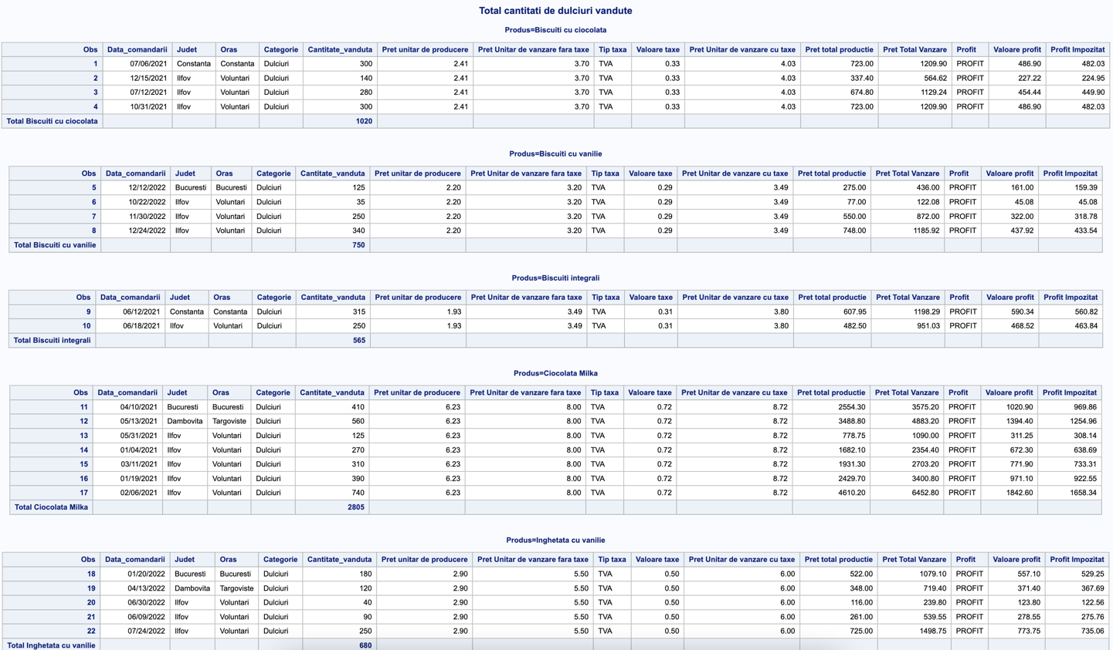

* *Interpretarea rezultatelor:*

Astfel, se observă că totalul dulciurilor vândute este de 6560 de bucăți, dintre care 1020 de bucăți de biscuiți cu ciocolată, 750 de bucăți de biscuiți cu vanilie, 565 de bucăți de biscuiți integrali, 2805 de bucăți de ciocolată Milka, 680 de bucăți de înghețată cu vanilie și 740 de bucăți de napolitane.

2.6. Folosirea de proceduri statistice

**EXERCIȚIUL 1.** Să se identifice cele mai mici și cele mai mari 5 valori extreme distincte pentru cantitatea de produse vândute.

֍ Rezolvare:

**PROC** **UNIVARIATE** DATA=proiect.baza_date NEXTRVAL=**5** NEXTROBS=**0**; VAR Cantitate_vanduta;

Title "Indicatori statistici cu valori limita distincte pentru cantitatile de produse vandute";

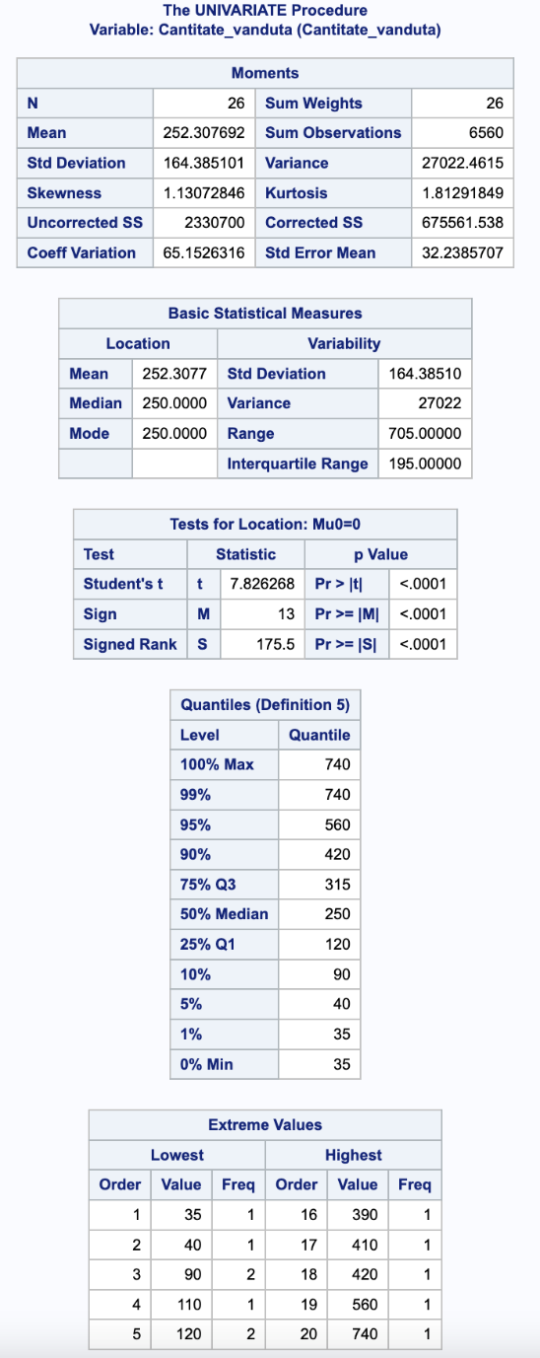**RUN**;

2.7. Generarea de grafice

**EXERCIȚIUL 1.** Folosind subseturile de date generate anterior pentru fiecare oraș să se deseneze grafice care să ne arate cantitatea vândută din fiecare produs pentru a putea analiza cererea din fiecare oraș.

֍ Rezolvare:

Am folosit un grafic de tip bare verticale VBAR organizat după coloana *Produse* care reprezintă suma de pe coloana *Cantitate_vanduta*.

TITLE "Distributia produselor vandute in Bucuresti";

PATTERN value = solid;

**PROC** **GCHART** data=proiect.bucuresti;

VBAR Produs / sumvar=Cantitate_vanduta

type=sum;

**RUN**;

**QUIT**;

TITLE "Distributia produselor vandute in Voluntari";

PATTERN value = solid;

**PROC** **GCHART** data=proiect.voluntari;

VBAR Produs / sumvar=Cantitate_vanduta

type=sum;

**RUN**;

**QUIT**;

TITLE "Distributia produselor vandute in Targoviste";

PATTERN value = solid;

**PROC** **GCHART** data=proiect.targoviste;

VBAR Produs / sumvar=Cantitate_vanduta

type=sum;

**RUN**;

**QUIT**;

TITLE "Distributia produselor vandute in Constanta";

PATTERN value = solid;

**PROC** **GCHART** data=proiect.constanta;

VBAR Produs / sumvar=Cantitate_vanduta

type=sum;

**RUN**;

**QUIT**;

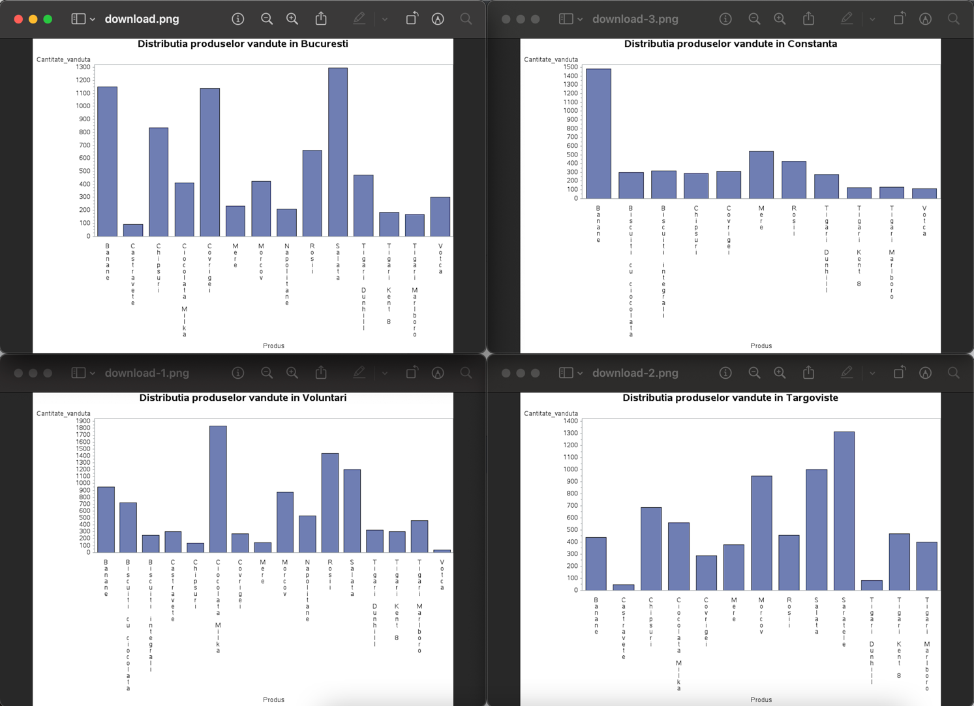

* *Interpretarea rezultatelor:*

Din graficele rezultate putem observa cu ușurință că în Voluntari cel mai bine vândut produs a fost ciocolata Milka, în București a fost salata, în Târgoviște au fost sărăţelele și în Constanța au fost bananele.

**EXERCIȚIUL 2.** După ce a analizat care au fost cele mai vândute produse în anul 2021, directorul dorește să vadă și care au fost profiturile obținute în fiecare oraș în anul anterior și, totodată, să vadă cu cât a contribuit fiecare categorie de produs la profitul final.

֍ Rezolvare:

Prima dată am făcut un subset cu toate înregistrările din 2021 și apoi un grafic de tip bare verticale cu ajutorul căruia am reprezentat fiecare oraș și valoarea însumată a profitului deja impozitat. În cadrul fiecărei bare am arătat și care este proporția ocupată de fiecare categorie de produse.

**DATA** proiect.anul2021; SET proiect.baza_date;

WHERE YEAR(Data_comandarii) eq **2021**;

**RUN**;

TITLE "Distribuita profitului final per categorie de produs pentru fiecare oras ";

PATTERN value = solid;

AXIS1 order =("Bucuresti" "Voluntari" "Constanta" "Targoviste");

**PROC** **GCHART** data=proiect.anul2021;

VBAR Oras / sumvar=Profit_impozitat

subgroup=Categorie type=sum

maxis=axis1;

**RUN**;

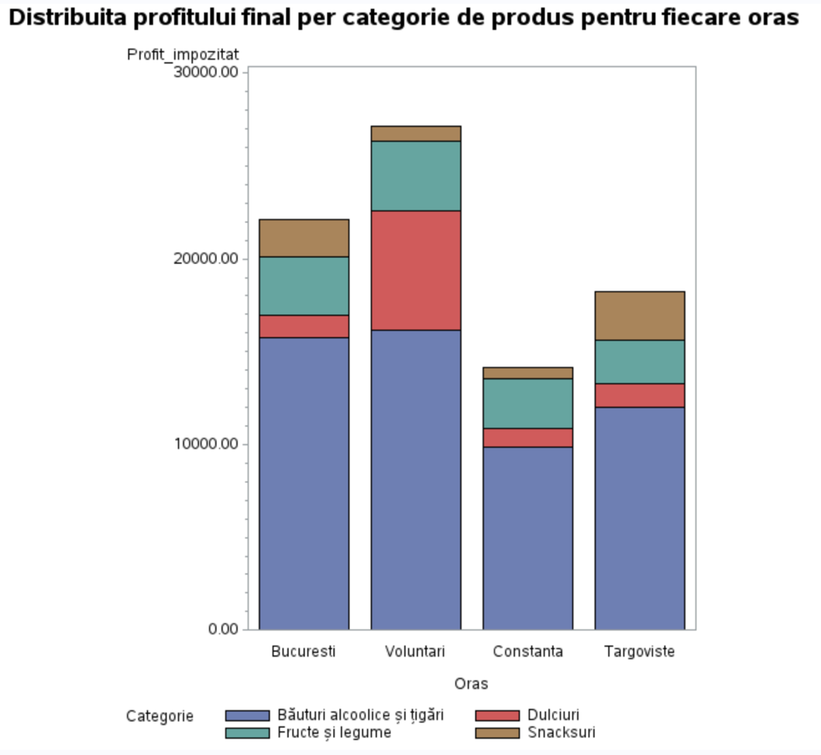**QUIT**;

* *Interpretarea rezultatelor:*

Din graficul de mai sus, se poate observa că în fiecare oraș cele mai mari sume au fost încasate în urma vânzărilor de băuturi alcoolice și țigări, chiar dacă cele mai mari cantități de produse vândute în fiecare oraș au fost altele. Acest lucru se datorează faptului că produsele din categoria „Băuturi alcoolice și țigări” costă mult mai mult decât cele din alte categorii.

Python

* 1. Importul fișierierului CSV în pachetul pandas

**EXERCIȚIUL 1.** Să se importe cu ajutorul pachetului pandas baza de date construită în excel.

֍ Rezolvare:

Am importat fișierul CSV cu ajutorul pachetului Pandas și al funcției pd.read_csv() și apoi am afișat datele conținute de acesta cu funcția print().

*#LUCRUL CU FIȘIER CSV  
#1. Importarea fișierului produseAlimentare_bauturi&tutun_vandute.csv folosind pachetul pandas*import pandas as pd  
df = pd.read_csv('produseAlimentare_bauturi&tutun_vandute.csv', sep = ',')  
pd.options.display.width= None  
pd.options.display.max_columns= None  
pd.set_option('display.max_rows', 500)  
pd.set_option('display.max_columns', 500)  
print(df)

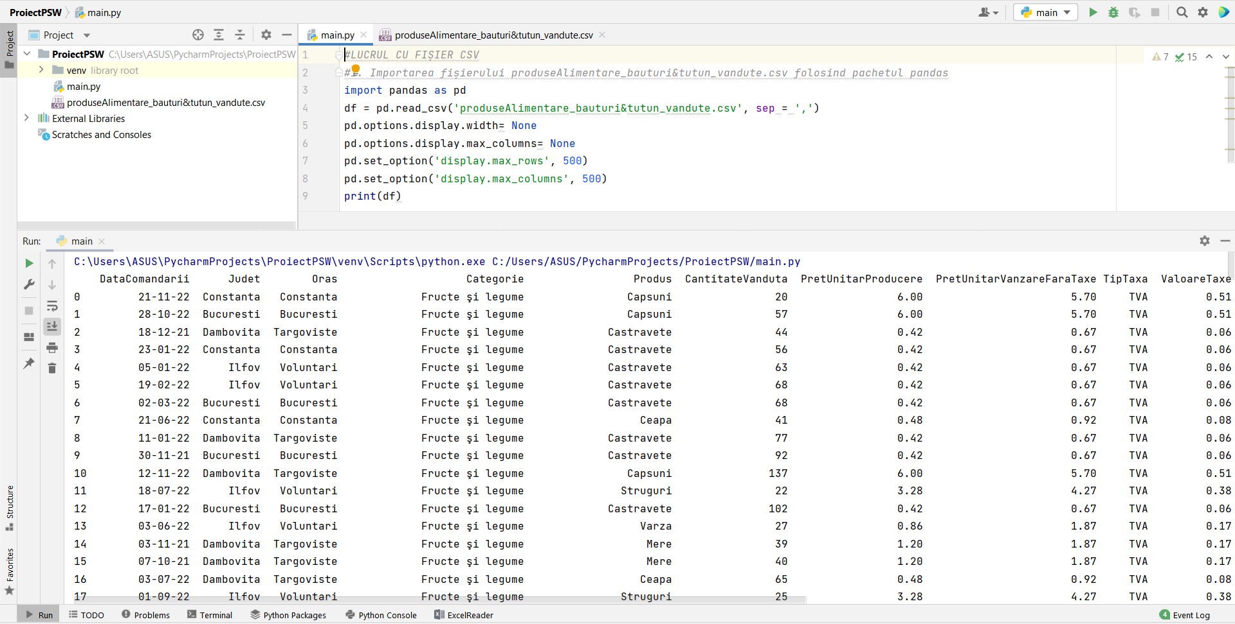

* 1. Utilizarea listelor și a dicționarelor

**EXERCIȚIUL 1.** Să se creeze o listă cu produsele, să se asigure că nu există spații goale la începutul și sfârșitul denumirii acestora și să se ordoneze lista alfabetic.

֍ Rezolvare:

Se folosește metoda *list()* pentru a transpune înregistrările din coloana “Produse” într-o listă de stringuri. După aceea, se creează o listă goală care va conține denumirile fără spațiile de la început și de sfârșit. Se parcurge lista inițială de produse, se apelează pentru fiecare element metoda *strip()* și se adaugă la lista creată anterior elementul rezultat.

lista = list(df["Produs"])  
lista_strip = []  
for i in lista:  
 lista_strip.append(i.strip())  
lista_strip.sort()  
print(lista_strip)

['Banane', 'Banane', 'Banane', 'Banane', 'Banane', 'Banane', 'Banane', 'Banane', 'Banane', 'Banane', 'Banane', 'Banane', 'Banane', 'Biscuiti cu ciocolata', 'Biscuiti cu ciocolata', 'Biscuiti cu ciocolata', 'Biscuiti cu ciocolata', 'Biscuiti cu vanilie', 'Biscuiti cu vanilie', 'Biscuiti cu vanilie', 'Biscuiti cu vanilie', 'Biscuiti integrali', 'Biscuiti integrali', 'Capsuni', 'Capsuni', 'Capsuni', 'Capsuni', 'Capsuni', 'Capsuni', 'Capsuni', 'Capsuni', 'Castravete', 'Castravete', 'Castravete', 'Castravete', 'Castravete', 'Castravete', 'Castravete', 'Castravete', 'Castravete', 'Castravete', 'Castravete', 'Ceapa', 'Ceapa', 'Ceapa', 'Ceapa', 'Chipsuri', 'Chipsuri', 'Chipsuri', 'Chipsuri', 'Chipsuri', 'Chipsuri', 'Ciocolata Milka cacao', 'Ciocolata Milka cacao', 'Ciocolata Milka cacao', 'Ciocolata Milka cacao', 'Ciocolata Milka cacao', 'Ciocolata Milka cacao', 'Ciocolata Milka cacao', 'Cirese', 'Cirese', 'Cirese', 'Cirese', 'Cirese', 'Cirese', 'Coniac', 'Coniac', 'Coniac', 'Coniac', 'Coniac', 'Coniac', 'Coniac', 'Coniac', 'Coniac', 'Coniac', 'Coniac', 'Coniac', 'Covrigei', 'Covrigei', 'Covrigei', 'Covrigei', 'Covrigei', 'Inghetata cu vanilie', 'Inghetata cu vanilie', 'Inghetata cu vanilie', 'Inghetata cu vanilie', 'Inghetata cu vanilie', 'Mere', 'Mere', 'Mere', 'Mere', 'Mere', 'Mere', 'Mere', 'Mere', 'Mere', 'Morcov', 'Morcov', 'Morcov', 'Morcov', 'Morcov', 'Morcov', 'Napolitane', 'Napolitane', 'Napolitane', 'Napolitane', 'Pere', 'Pere', 'Pere', 'Pere', 'Pere', 'Pere', 'Pere', 'Pere', 'Popcorn', 'Popcorn', 'Popcorn', 'Popcorn', 'Popcorn', 'Popcorn', 'Popcorn', 'Rosii', 'Rosii', 'Rosii', 'Rosii', 'Rosii', 'Rosii', 'Rosii', 'Rosii', 'Salata', 'Salata', 'Salata', 'Salata', 'Salata', 'Salata', 'Salata', 'Saratele', 'Saratele', 'Saratele', 'Saratele', 'Saratele', 'Saratele', 'Saratele', 'Saratele', 'Saratele', 'Saratele', 'Saratele', 'Struguri', 'Struguri', 'Struguri', 'Struguri', 'Struguri', 'Struguri', 'Struguri', 'Struguri', 'Tigari Dunhill', 'Tigari Dunhill', 'Tigari Dunhill', 'Tigari Dunhill', 'Tigari Dunhill', 'Tigari Dunhill', 'Tigari Dunhill', 'Tigari Dunhill', 'Tigari Dunhill', 'Tigari Dunhill', 'Tigari Dunhill', 'Tigari Dunhill', 'Tigari Dunhill', 'Tigari Dunhill', 'Tigari Kent 8', 'Tigari Kent 8', 'Tigari Kent 8', 'Tigari Kent 8', 'Tigari Kent 8', 'Tigari Kent 8', 'Tigari Kent 8', 'Tigari Kent 8', 'Tigari Kent 8', 'Tigari Kent 8', 'Tigari Kent 8', 'Tigari Marlboro', 'Tigari Marlboro', 'Tigari Marlboro', 'Tigari Marlboro', 'Tigari Marlboro', 'Tigari Marlboro', 'Tigari Marlboro', 'Tigari Marlboro', 'Tigari Marlboro', 'Tigari Marlboro', 'Tigari Marlboro', 'Tigari Marlboro', 'Tigari Marlboro', 'Tigari Marlboro', 'Varza', 'Varza', 'Varza', 'Varza', 'Varza', 'Varza', 'Vin alb', 'Vin alb', 'Vin alb', 'Vin alb', 'Vin alb', 'Vin alb', 'Vin alb', 'Vin alb', 'Vin alb', 'Vin alb', 'Vin rose', 'Vin rose', 'Vin rose', 'Vin rose', 'Vin rose', 'Vin rose', 'Vin rose', 'Vin rose', 'Vin rose', 'Vin rose', 'Vin rose', 'Vin rose', 'Vin rose', 'Vin rose', 'Vin rose', 'Vin rose', 'Votca', 'Votca', 'Votca', 'Votca', 'Votca', 'Votca', 'Votca', 'Votca', 'Votca', 'Votca', 'Votca', 'Votca', 'Votca', 'Votca', 'Votca', 'Votca', 'Votca', 'Votca']

**EXERCIȚIUL 2.** Pe baza listei create anterior, să se determine numărul de comenzi din fiecare produs.

֍ Rezolvare:

Pentru a determina numărul de comenzi din fiecare produs, trebuie să determinăm numărul de apariții în listă pentru fiecare denumire. Astfel, se parcurge lista și se utilizează metoda *count()* pentru fiecare element. Se creează un dicționar care are ca și cheie denumirea produsului, iar ca valoare numărul de comenzi.

dictionar_aparitii = {}  
for i in lista_strip:  
 dictionar_aparitii[i] = lista_strip.count(i)  
print(dictionar_aparitii)

{'Banane': 13, 'Biscuiti cu ciocolata': 4, 'Biscuiti cu vanilie': 4, 'Biscuiti integrali': 2, 'Capsuni': 8, 'Castravete': 11, 'Ceapa': 4, 'Chipsuri': 6, 'Ciocolata Milka cacao': 7, 'Cirese': 6, 'Coniac': 12, 'Covrigei': 5, 'Inghetata cu vanilie': 5, 'Mere': 9, 'Morcov': 6, 'Napolitane': 4, 'Pere': 8, 'Popcorn': 7, 'Rosii': 8, 'Salata': 7, 'Saratele': 11, 'Struguri': 8, 'Tigari Dunhill': 14, 'Tigari Kent 8': 11, 'Tigari Marlboro': 14, 'Varza': 6, 'Vin alb': 10, 'Vin rose': 16, 'Votca': 18}

**EXERCIȚIUL 3.** Să se determine numărul de comenzi ce conțin Banane si Napolitane.

֍ Rezolvare:

Pentru a determina numărul de comenzi ce conține un anumit produs, se utilizează metoda *get()* pe dicționarul creat la EXERCIȚIUL 2, care primește ca parametru denumirea produsului. Pentru a obține comenzile care conțin banane și napolitane, se adună valorile cheilor “Napolitane” și “Banane”.

comenzi_BT = dictionar_aparitii.get("Banane") + dictionar_aparitii.get("Tigari Kent 8")  
print("Există", comenzi_BT, "de comenzi care conțin banane şi țigări Kent 8.", sep=' ')

* Există 24 de comenzi care conțin banane şi țigări Kent 8.

**EXERCIȚIUL 4.** Să se creeze un dicționar care are ca și cheie categoria produselor, iar ca valoare totalul vânzărilor din acea categorie.

֍ Rezolvare:

Se grupează setul de date după Categorie și se realizează sumă de Cantitate Vândută. Se apelează metoda *to_dict()* pentru a transpune rezultatul obținut într-un dicționar care are ca și cheie categoria produselor, iar ca valoare totalul vânzărilor din aceasta.

dict_vanzari = df.groupby("Categorie").sum()["CantitateVanduta"].to_dict()  
print(dict_vanzari)



* 1. Definirea și apelarea unor funcții

**EXERCIȚIUL 1.** Să se aplice o reducere asupra prețului total de vânzare al comenzilor astfel:

* 5% pentru comenzile care au mai mult de 250 produse vândute
* 10% pentru comenzile care au mai mult de 500 produse vândute
* 15% pentru comenzile care au mai mult de 750 produse vândute

֍ Rezolvare:

Se definește o funcție care primește ca parametrii cantitatea și prețul, iar cu ajutorul structurilor condiționate se aplică reducerea corespunzătoare cantității vândute. Se parcurg rândurile datelor importante anterior cu ajutorul metodei *itertuples()*, iar pentru fiecare comanda se afișează cantitatea vândută, prețul inițial și prețul după reducere.

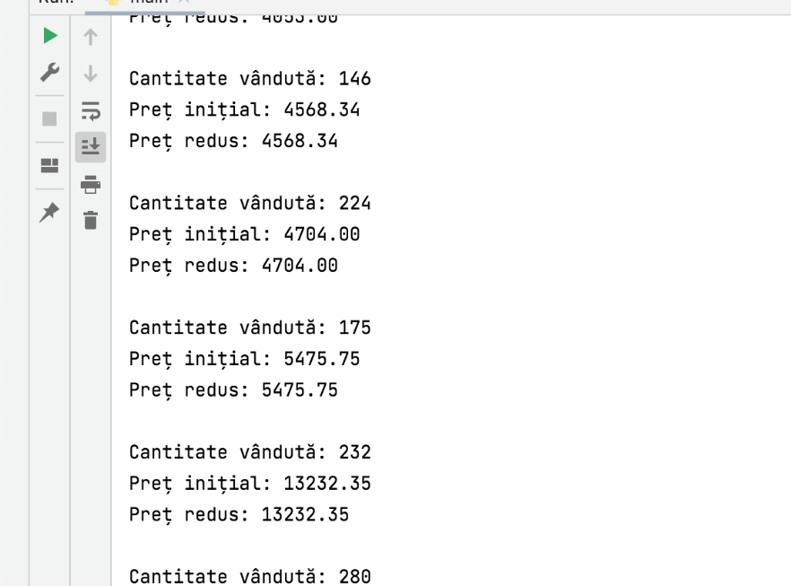def f_discount(cantitate, pret):  
 if cantitate >= 250 and cantitate < 500:  
 return float(pret) - 0.05 * float(pret)  
 elif cantitate >= 500 and cantitate < 750:  
 return float(pret) - 0.10 * float(pret)  
 elif cantitate >= 750:  
 return float(pret) - 0.15 * float(pret)  
 else:  
 return pret  
  
  
print('Discount - prețul de vânzare pentru fiecare comandă:\n')  
for i in df.itertuples():  
 print('Cantitate vândută:', i.CantitateVanduta)  
 print('Preț inițial:', i.PretTotalVanzare);  
 print('Preț redus:', f_discount(i.CantitateVanduta, i.PretTotalVanzare), '\n')

* 1. Utilizarea structurilor condiționale

**EXERCIȚIUL 1.** Sa se afișeze un mesaj corespunzător având în vedere că se dorește afișarea majorării cu 25% a prețului de vânzare cu taxe pentru Căpșuni și diminuarea cu 5% a prețului de vânzare cu taxe pentru Struguri împreună cu județul și data când a fost făcută tranzacția.

֍ Rezolvare:

lista = list(df)  
for x in lista:  
 if x[4] == 'Capsuni':  
 print(f'Prețul căpșunilor din județul {x[1]} a fost majorat cu 25% în data de {x[0]} și a ajuns la valoarea de :{float(x[7]) * 1.25}')  
 elif x[4] == 'Struguri':  
 print(f'Prețul strugurilor din județul {x[1]} a fost diminuat cu 5% în data de {x[0]} și a ajuns la valoarea de :{float(x[7]) * 0.95}')

* 1. Accesarea datelor cu loc și iloc

**EXERCIȚIUL 1.** Să se afișeze toate tranzacțiile din județul Ilfov unde produsele tranzacționate au fost „Chipsuri”.

֍ Rezolvare:

print(df.loc[(df['Produs']=='Chipsuri') & (df['Judet']=='Ilfov')])





**EXERCIȚIUL 2.** Se doreste stergerea tuturor inregistrarilor care contin produse de tipul „Vin rose” sau „Coniac”.

֍ Rezolvare:

lista_randuri_de_sters = df.loc[df['Produs'].isin(["Vin rose", "Coniac"])].index.values  
df = df.drop(lista_randuri_de_sters, axis=0)  
print(df)

Înainte de a face ștergerea: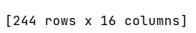

După ce am șters aceste înregistrări: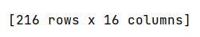

**EXERCIȚIUL 3.** Să se afișeze datele corespunzătoare zilelor în care s-au făcut tranzacțiile. Dacă ziua este formată dintr-o singură cifră, se va pune un 0 în față înainte de afișare.

֍ Rezolvare:

for x in range(0, df.size):  
 y = df.iloc[x, 0]  
 if y[1] == "/":  
 print(f'{y[0]}')  
 else:  
 print(y[0] + y[1])

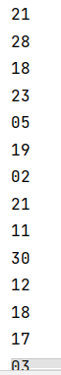

* 1. Utilizarea funcțiilor de grup

**EXERCIȚIUL 1.** Dorim să aflăm prețul mediu de vânzare pentru fiecare tip de produs și profitul obținut din fiecare categorie de produs.

֍ Rezolvare:

Am folosit funcția groupby() cu ajutorul căreia grupăm datele după coloana selectată (Produs) sau (Categorie). După ce se grupează înregistrările se face media sau suma specificând coloana numerică între paranteze pătrate: [PretTotalVanzare] și [Profit Impozitat].

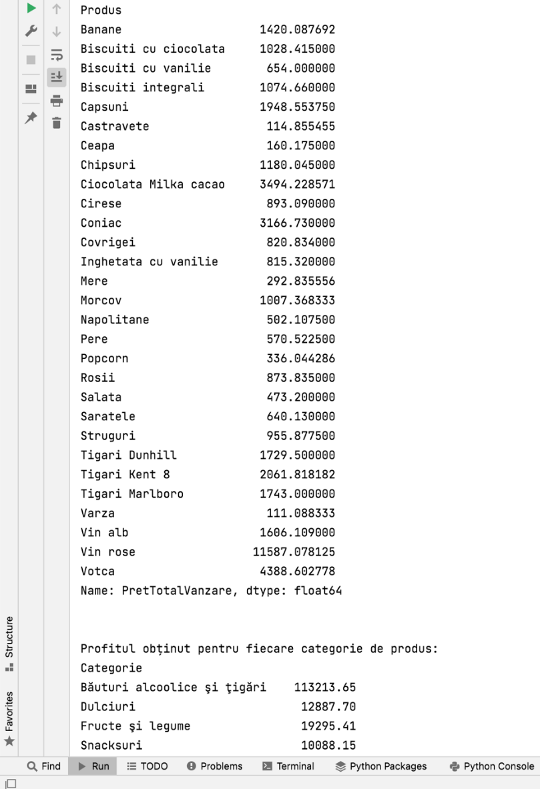import pandas as pd  
df = pd.read_csv('produseAlimentare_bauturi&tutun_vandute.csv', sep = ',')  
  
print('Prețul mediu de vânzare pentru fiecare tip de produs: ')  
print(df.groupby('Produs')['PretTotalVanzare'].mean())  
print('\n')  
print('Profitul obținut pentru fiecare categorie de produs: ')  
print(df.groupby('Categorie')['ProfitImpozitat'].sum()) **EXERCIȚIUL 2.** Vrem să contorizăm cantitatea vândută din fiecare produs și să facem un raport organizat pe categorii.

֍ Rezolvare:

Folosim o grupare complexă, prima dată pe categorii și apoi pe produse. Pentru această organizare facem suma pe coloana CantitateVanduta.

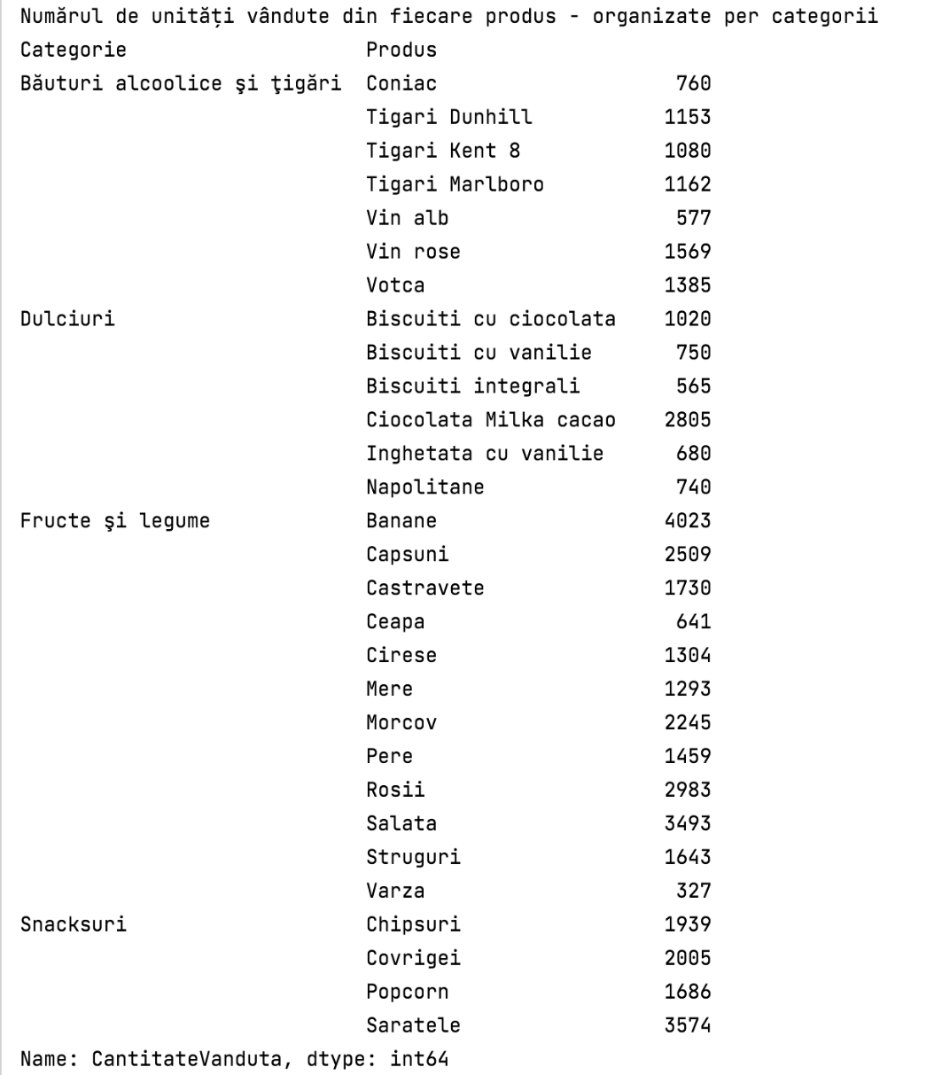import pandas as pd  
df = pd.read_csv('produseAlimentare_bauturi&tutun_vandute.csv', sep = ',')  
  
print('Numărul de unități vândute din fiecare produs - organizate per categorii')  
print(df.groupby(['Categorie', 'Produs'])['CantitateVanduta'].sum())

* 1. Prelucrări statistice, gruparea și agregarea datelor în pachetul pandas

**EXERCIȚIUL 1.** Să se afișeze pentru fiecare județ:

* cantitatea totală vândută pe categorii de produse;
* prețul total mediu de vânzare;
* profitul mediu obținut în urma vânzărilor.

֍ Rezolvare:

Cu ajutorul funcției *groupby()* am grupat datele dupa Judet și Categorie, iar cu metoda *agg()*, care permite realizarea de statistici agregate, am însumat prețul total de vânzare al produselor, pe fiecare județ și am calculat media venitului obținut din acestea.

import pandas as pd  
df = pd.read_csv('produseAlimentare_bauturi&tutun_vandute.csv', sep = ',')  
  
print('Raport pe județe - cantitate totală vândută, prețul mediu de vânzare și profitul mediu\n')  
print(df.groupby(['Judet', 'Categorie']).agg({'CantitateVanduta': sum, 'PretTotalVanzare': "mean", 'ValoareProfit': "mean"}))

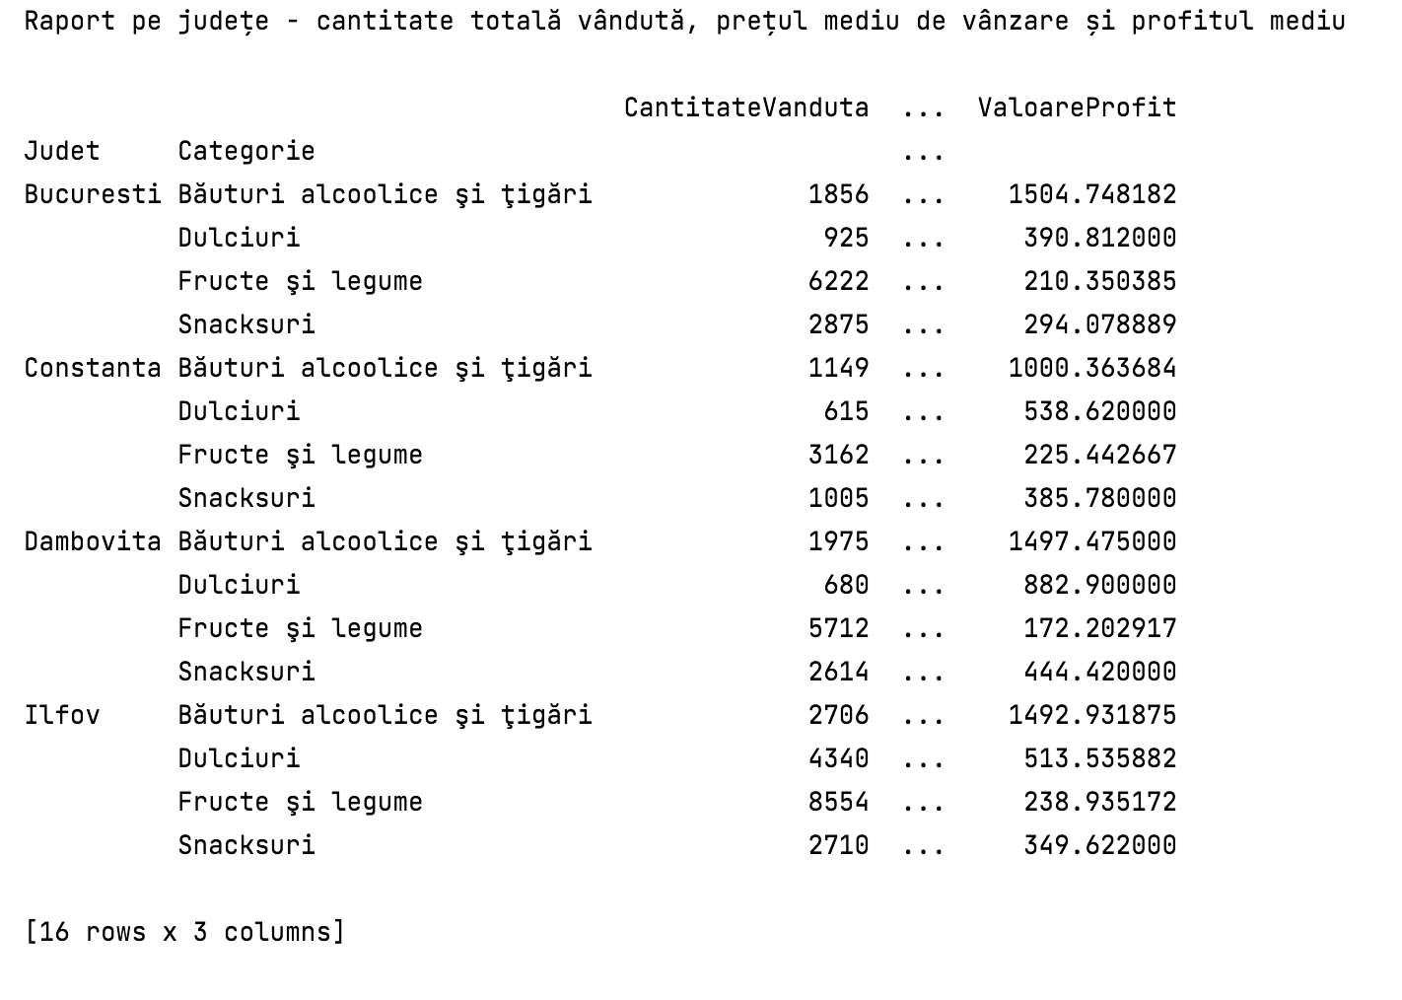

**EXERCIȚIUL 2.** Să se afișeze profitul minim și profitul maxim generat de fiecare produs.

֍ Rezolvare:

Cu ajutorul metodei *add()* am apelat funcții statistice agregate pentru valoarea profitului. Am obținut astfel profitul mediu și cel maxim pentru fiecare produs în parte.

import pandas as pd  
df = pd.read_csv('produseAlimentare_bauturi&tutun_vandute.csv', sep = ',')

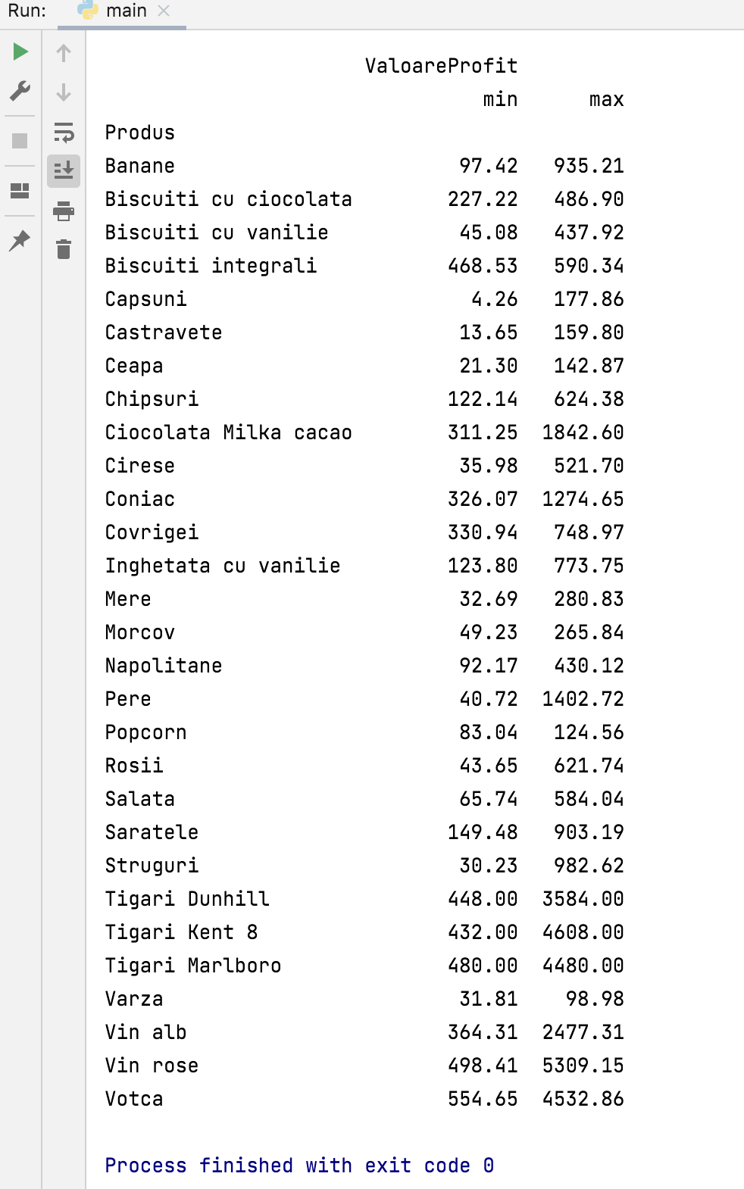print('Profitul maxim și minim obținut în urmă vânzării fiecărui produs\n')  
print(df.groupby(['Produs']).agg({'ValoareProfit': [min, max]}))

* 1. Reprezentare grafică a datelor cu pachetul matplotlib

**EXERCIȚIUL 1.** Reprezentați grafic cantitățile vândute.

֍ Rezolvare:

import matplotlib.pyplot as plt  
import pandas as pd  
df = pd.read_csv('produseAlimentare_bauturi&tutun_vandute.csv', sep = ',')

pd.set_option("display.max_columns", 10)  
df['CantitateVanduta'].plot(kind='bar')  
plt.xlabel('Profit')  
plt.ylabel('CantitateVanduta')  
plt.show()

